«Бекітемін»
№268 мектеп-лицей директоры
_______ М.Абильдаев

2022-2023 оқу жылына арналған «Жас ұлан» балалар мен жасөспірімдер ұйымының жылдық есебі

№268 мектеп-лицейінде мектепшілік "Жас Ұлан"ұйымының отырысы өткізілді.Жиналыс барысында "Жас Ұлан"ұйымының мүшелері сайланды."Жас Ұлан"ұйымы мүшелерінің алдағы уақытта жоспарға сәйкес 2022-2023 оқу жылында атқарылатын жұмыстары талқыланып,Жас ұлан белсенділері өз бағдарламаларымен ой бөлісті.2022 оқу жылының 1інші отырысында қаралған мәселелер
✅Жаңа оқу жылына арналған жоспарын таныстыру;
✅Мектеп комитет кеңесінің жаңа құрам мүшелерін сайлау;
✅7 бағыттар бойынша Бөлімбасыларын сайлау;
✅1оқу тоқсанында алынған жаңа міндеттерімен таныстыру;
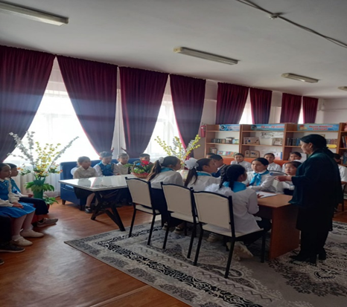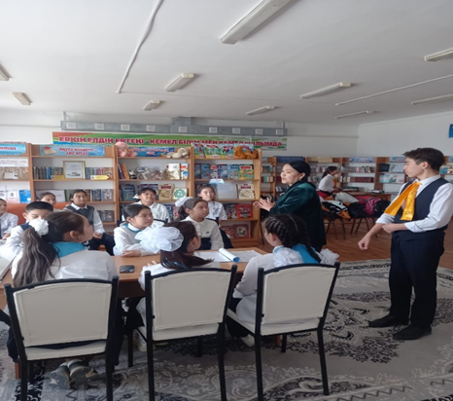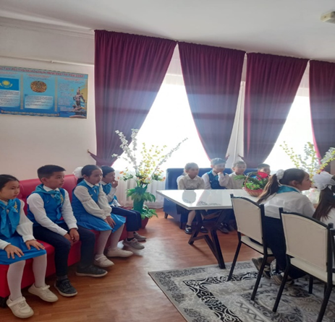
N268 мектеп-лицейінің кітапханасында "Оқуға құштар мектеп" жобасы аясында 4 сынып оқушыларының қатысуымен 20-минуттық кітап оқу өткізілді.Оқушылар кітапханаға келіп түскен ақын жазушылардың шығармаларымен танысып, "Бірге кітап оқимыз" акциясына қатысты.Өздері оқыған кітаптары жайлы пікір алмасып, кітаптан алған өз әсерлерін ортаға салып бөлісті.Сонымен қатар "Өзің оқы, досыңа сыйла" кітап алмасу бұрышына өз үйінде оқыған кітаптарымен алмасты.
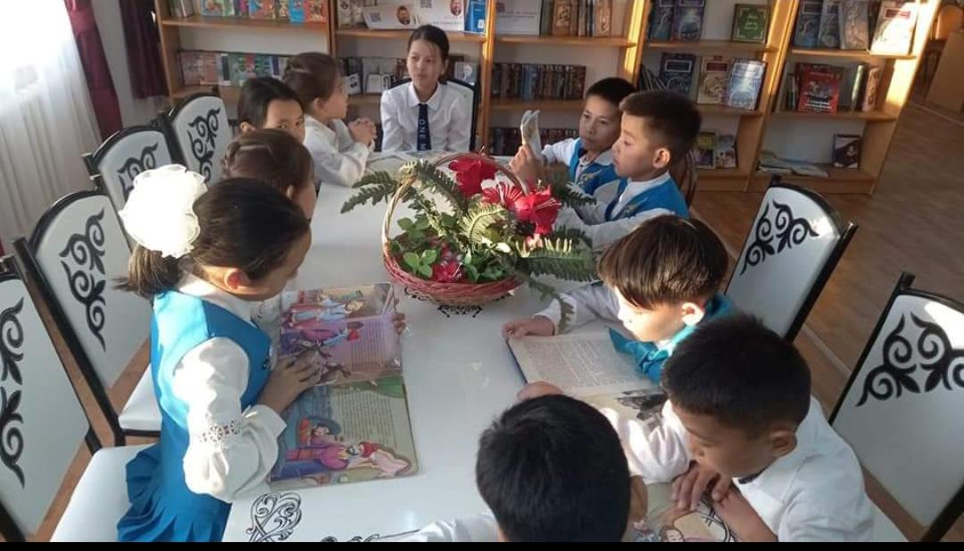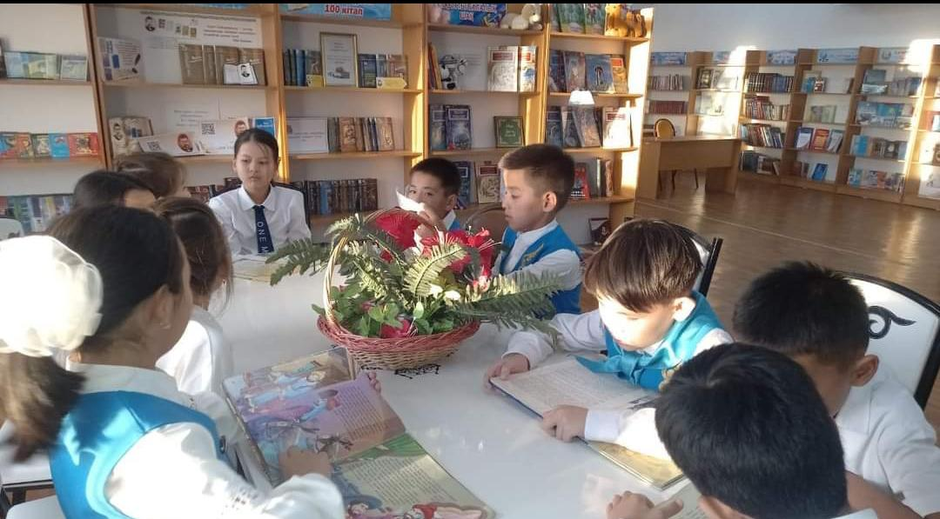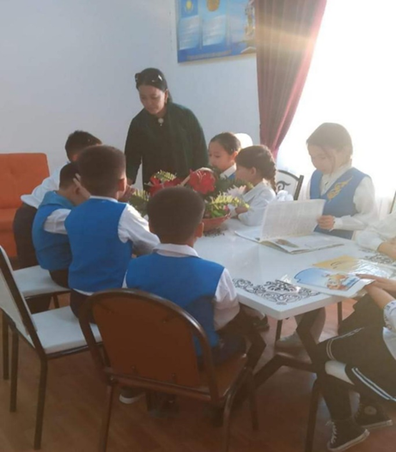

N268 мектеп-лицейінде Жас Ұлан ұйымының оқушылары арасында "Біз жолдағы қауіпсіздікті қолдаймыз"тақырыбында сурет байқауы өткізілді.Осы орайда оқушылар, жолда жүру ережесінің маңыздылығын көрсетпекші болды!Өмірде күтпеген оқиғалардан сақтану үшін жол ережелеріне бағыну керек. «Сақтансаң сақтаймын» дегендей ережелерді тек білу ғана шарт емес, оны бұлжытпай орындаса ғана аман - есен жүруге болады. Егер жол ережесін бұзсаңыз, тек өзіңе қауіп төндіріп қоймай, басқа адамдарға да зияныңызды тигізесіз. Оқушылар осы ережелерді сурет салу арқылы көрсетті!Үздік өнер көрсеткендер мақтау қағазы мен марапатталды.
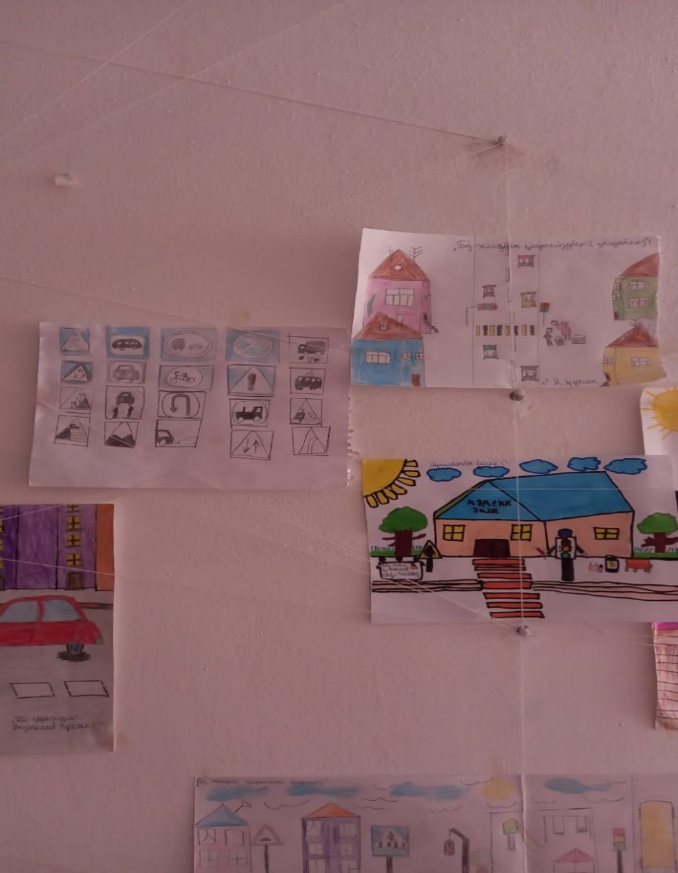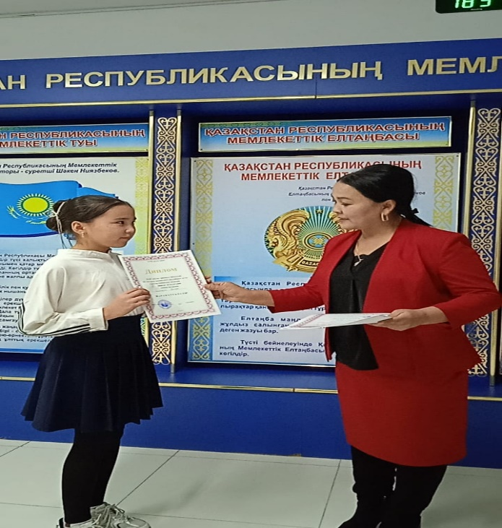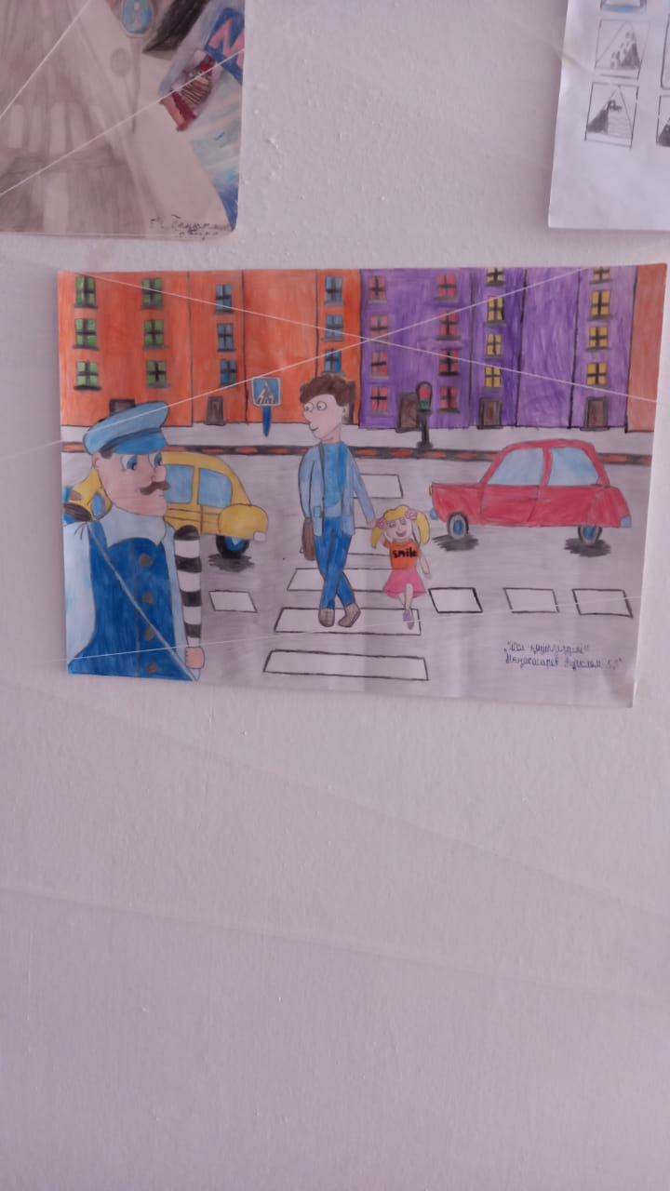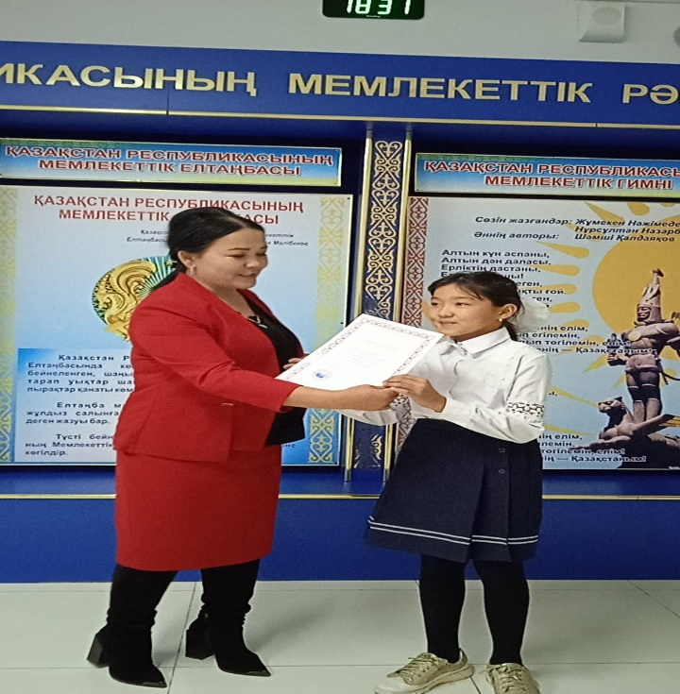
№268 мектеп-лицейінде 6 қазан күні ұстаздар мерекесіне орай "Ұстаз-ұлы тұлға" тақырыбында мерекелік іс-шара өткізілді.
Ұстаз – ұлағатты есім. Шәкірттерін білім нәрімен сусындатып, тәлім-тәрбие беру, жақсы қасиеттерді бойына дарытып, адамгершілік рухта бағыт-бағдар беруде ұстаздың еңбегі зор. Сондықтан да ол әрдайым қасиетті тұлға ретінде ерекшеленеді.
Мерекелік іс-шараға ардагер ұстаздар мен мекеме басшылары қатысып, мектебіміздің директорының міндетін атқарушы Қалжанова Айгүл апай сөз сөйлеп, барша ұстаздар қауымын ұстаздар мерекесімен құттықтады.
Мектебіміздің оқушылары өз өнерлерін ортаға салды. Әсем ән мен тәтті күй ойнатылып, мың бұралған бишілер би биледі.
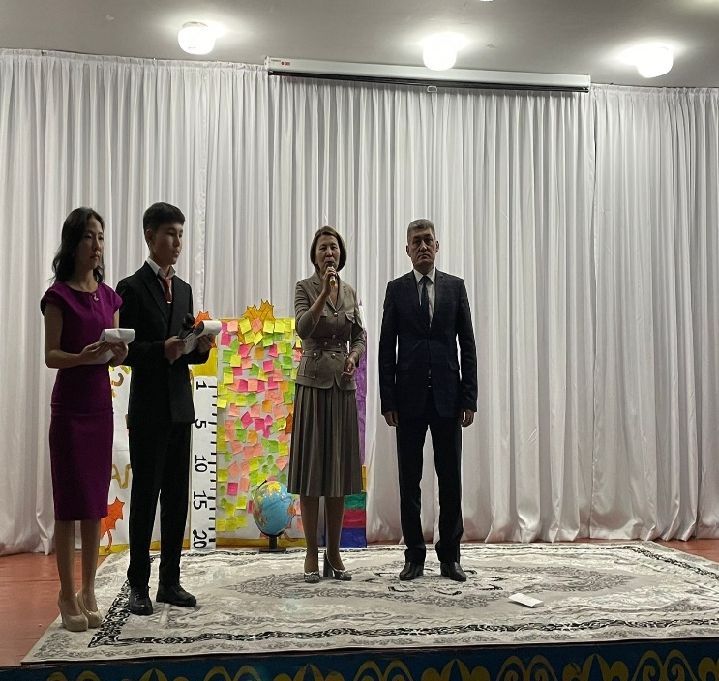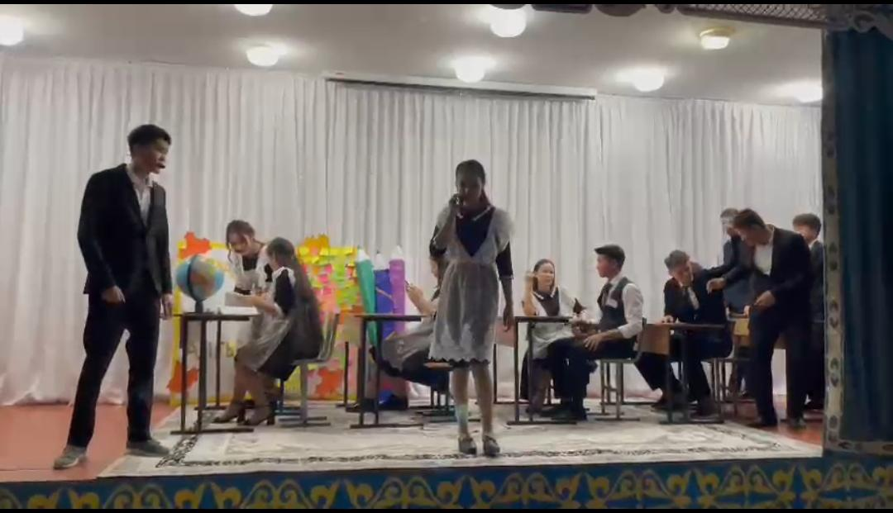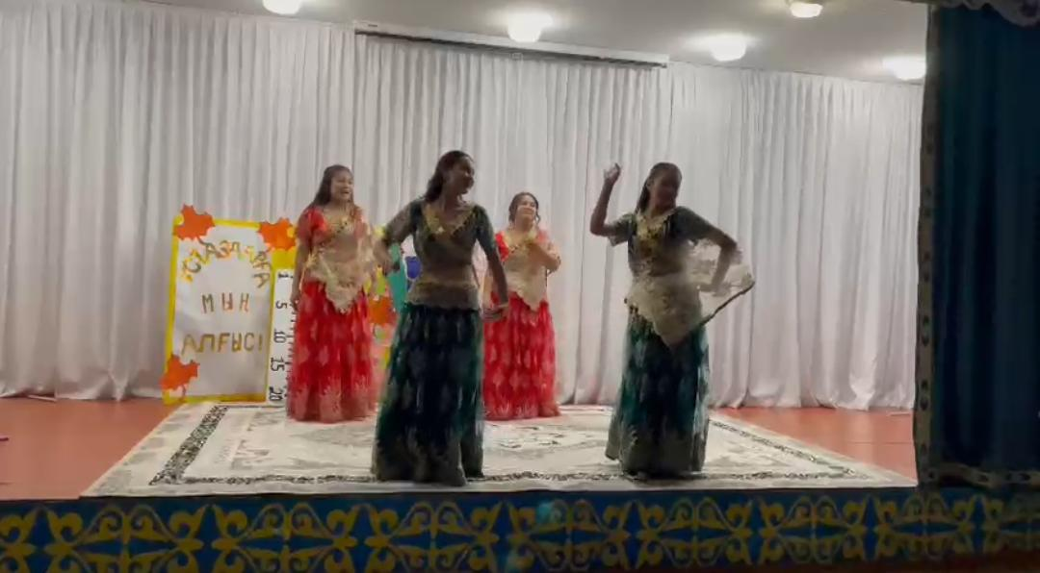

Үлкенді сыйлау мен оларға құрмет көрсету – ата-бабадан келе жатқан салтымыз. Ортамызда жүрген қарияларымыздың бір кезде елі, халқы, жері, келешек ұрпағы үшін жасаған игі істері ерекше орын алады. Халқымыздың өсіп-өркендеуіне, еліміздің бейбітшілік тыныш өмір кешуіне өз үлестерін қосып жүрген ардақты да аяулы қарттарымыз көптеп саналады. Сондай бір қадірменді қариямыз,еңбек ардагері, ұзақ жылдар мәдениет саласында қызмет атқарған, қазіргі таңда құрметті еңбек демалысындағы Тазагүл әжемізді №268 мектеп-лицейінің Жас Ұлан ұйымы және Мектеп парламенті оқушылары құттықтап, батасын алып қайтты.
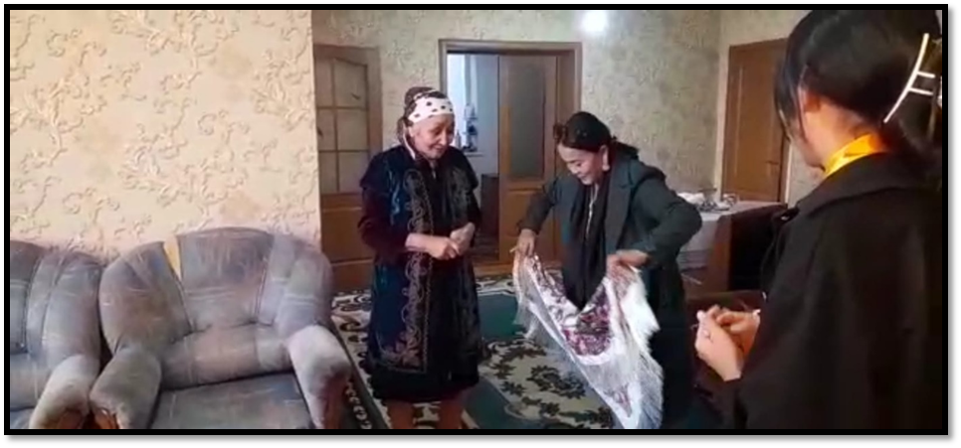
"Қайырымдылық жасасаң, қайырын өзің көресің", – дейді қазақ. Иә, жоқ-жітікке қарасу, жылағанды жұбату, сүрінгенді сүйеу болу – халқымыздың бойында ежелден қалыптасқан қасиет.
N268 мектеп-лицейінің Жас Ұландары және Парламент мүшелері "Қайырымдылық мейірім бөлшегі" атты қамқорлық іс-шарасын өткізді. Іс-шара барысында оқушылар ауылымыздың тұрғыны көпбалалы анамызға азық-түлік табыстады және аула жұмыстарына қолғабыс етті
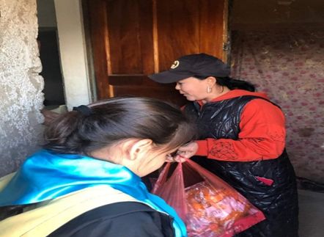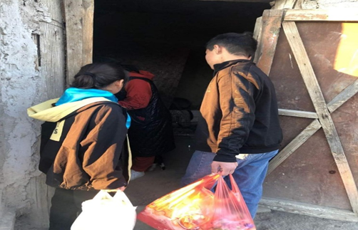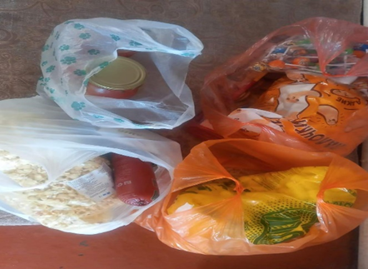
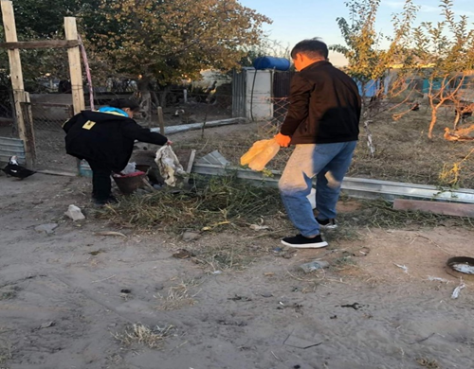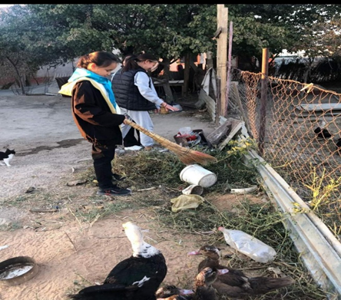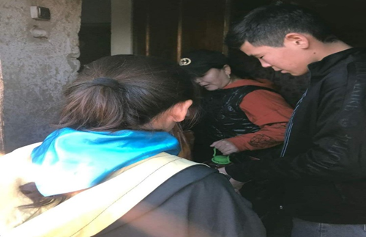
№268 мектеп-лицейінде Жас Ұлан ұйымының ұйымдастыруымен 13-қазан күні 7-8 сыныптар арасында «Күз Ханшайымы-2022» атты сайыс болып өтті
Бұл сайысты өткізудегі негізгі мақсат – оқушылар арасында достық қарым-қатынасты арттыру, оқушылардың бойында мәдени және шығармашылық қабілетті қалыптастыру болып табылады.Сайысқа барлығы 6 үміткер қатысты.Байқау кезеңдері бойынша бақ сынасқан оқушылар бар өнерлерін паш етті.Өздерінің біліктілігін, талғамдарының жоғары екендігін дәлелдей білген оқушылар сайысы көрермендерге ерекше көңіл-күй сыйлады.
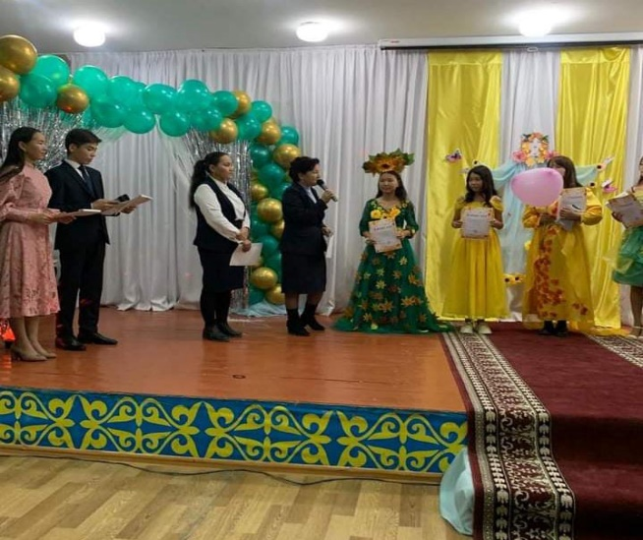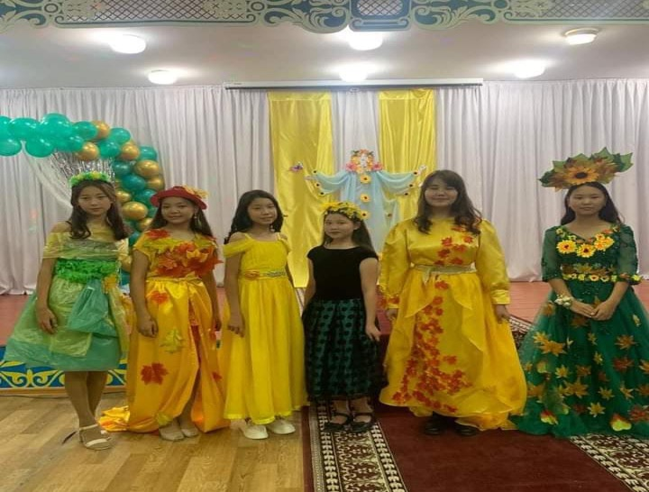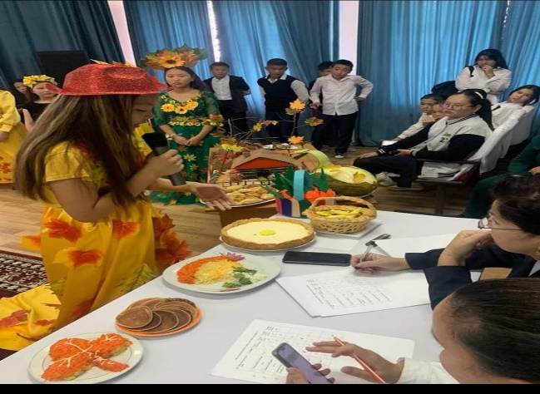
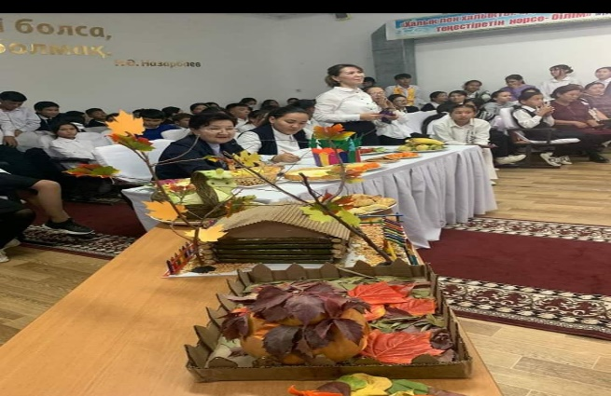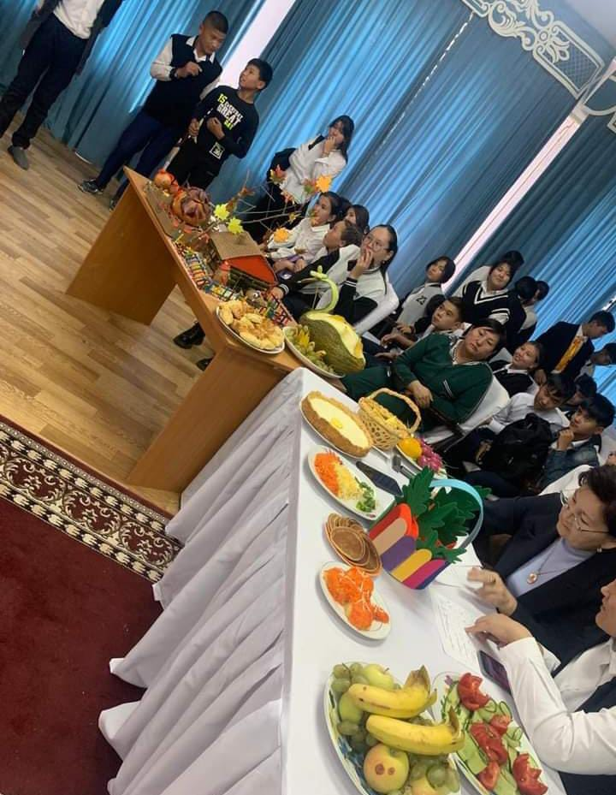
N268 мектеп-лицейінде мектеп тәлімгері және Жас Ұлан ұйымының ұйымдастыруымен "Берекелі Алтын Күз"атты күзгі көкөністерден қолөнер көрмесі өтті.
Көремеге бастауыш сынып оқушылары белсенді түрде қызығушылық танытып,қолдан жасалған әсем бұйымдарын ұсынды.
Мақсаты:Оқушыларға күз мезгілінің ерекшеліктерін,табиғаттың сан түрлі бояуларының ерекшеліктері мен сиқырға толы әсем құбылыстары мен таныстыру.Көрмеде оқушылар күз тақырыбында табиғи материалдардан композиция құрап және күзгі жеміс-жидектерден әр түрлі бұйымдар жасап көрмеге қойылды.Оқушылар көз тартатын күзгі көріністі әр түрлі жемістерден,көкөністерден керемет етіп жеткізе білді.Оқушылардың бәрі ұшқыр қиял иелері екендерін көрсетті.Осындай шаралар мектеп ұжымы мен ата-аналар арасындағы ынтымақтастықты одан әрі күшейте түспек. Оқушылардың үздік жұмыстары бағаланып,марапатталды.Көрмеде жеңімпаздар мен жеңілгендер жоқ,барлық жұмыстар ерекше,қызықты және түпнұсқа.
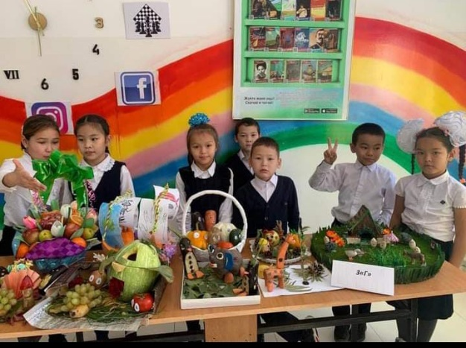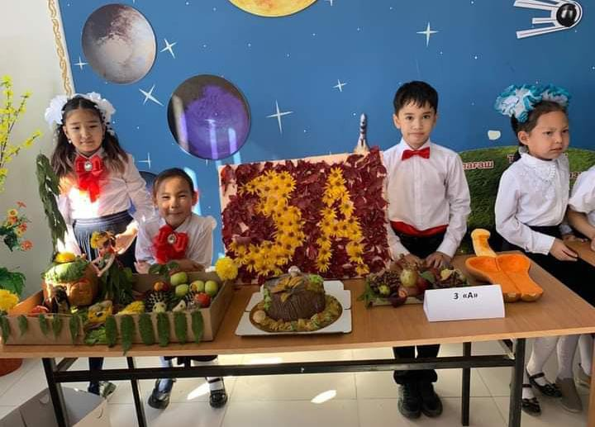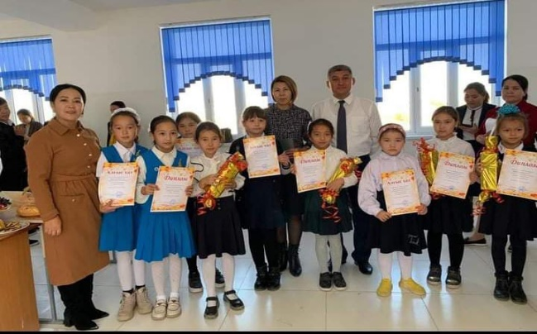
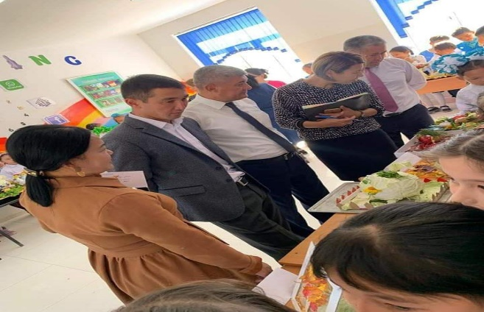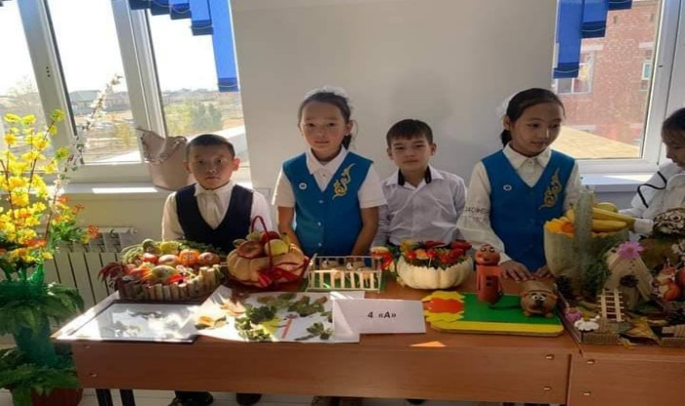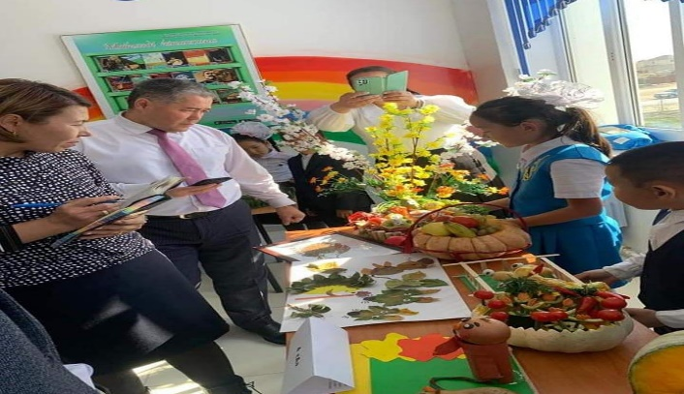
№268 мектеп-лицейінде "Жас Ұланның жұлдызды жылы" атты жылдық акция жоспарына сәйкес тәлімгер Рахманкулова Набаттың ұйымдастыруымен "Мың бала" акциясы аясында "Алмас қылыш " фильмі көрсетілді. Мақсаты: оқушыларға ұлан-ғайыр жерімізді қорғаған батырларымыздың жанқиярлық ерлігін көрсету, патриоттық тәрбие беру.
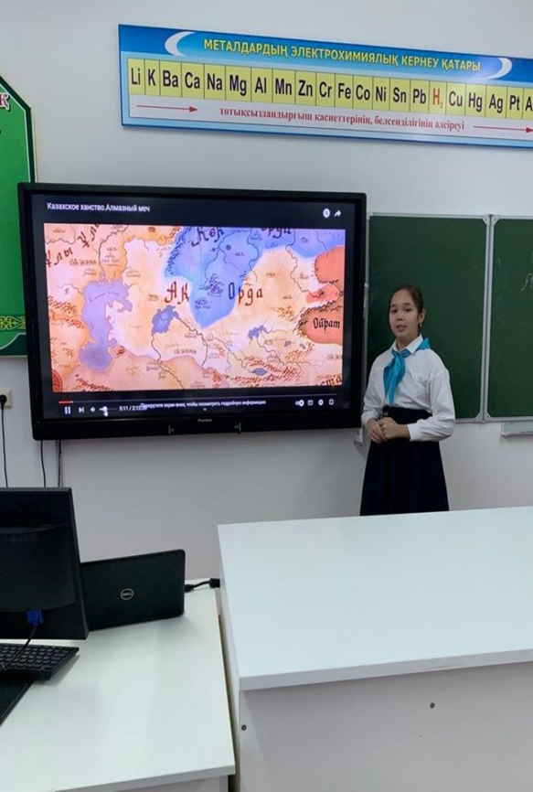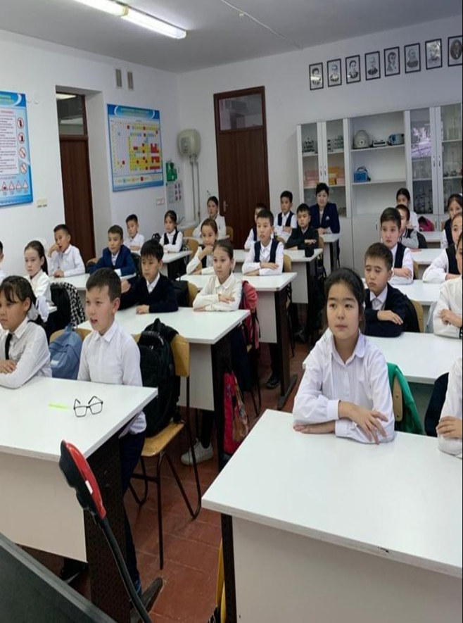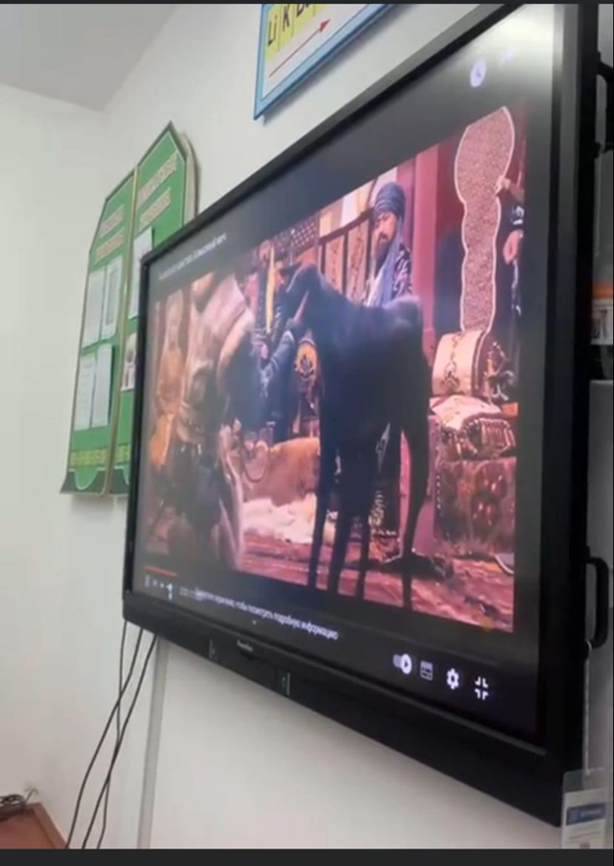

N268 мектеп-лицейінің Жас Ұлан ұйымының және тәлімгер Рахманкулова Набаттың ұйымдастыруымен күзгі каникулды тиімді пайдалану мақсатында интернет-тәуелділіктің және құмар ойындардың алдын алу мақсатында "Офлайн өмір" акциясы өткізілді. Акция барысында "Таңғы тілек,эстафеталық жарыстар спорттық би , күн дерек айдары бойынша сол күнгі ерекшеліктермен бөлісті. Балалар керемет көңіл күйде бөліп, ерекше әсерде болды.
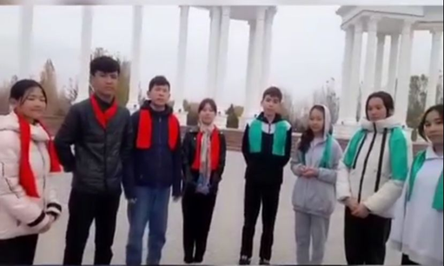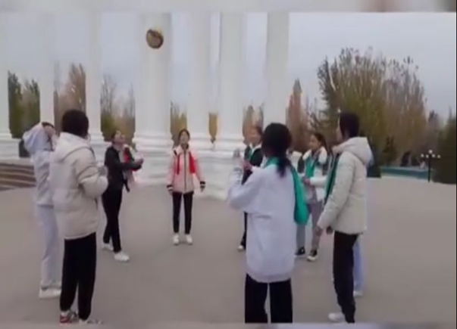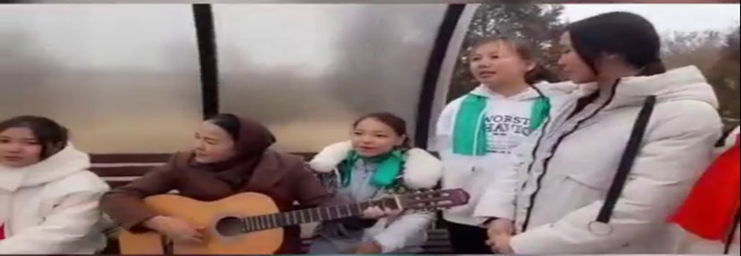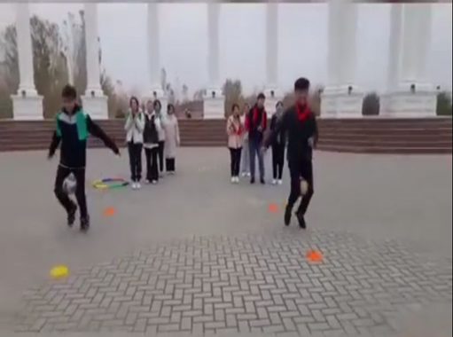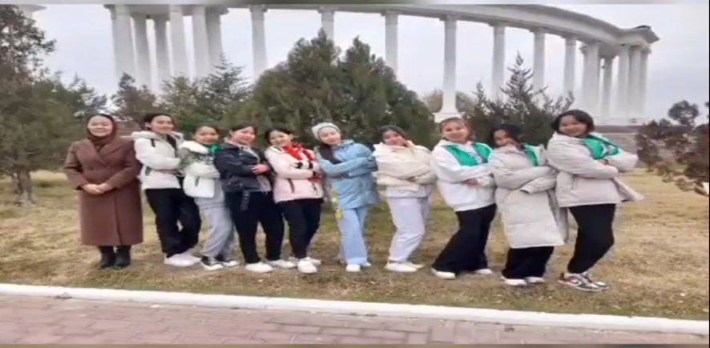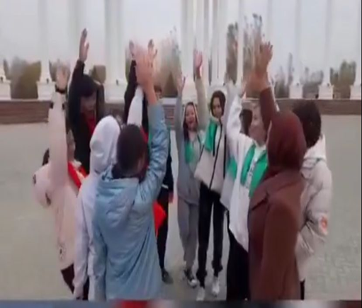

N268 мектеп-лицейінің жасұландары "Жас ұланның жұлдызды жылы"жылдық акциясы аясында "Мен сияқты жаса" жобасы бойынша мектебіміздің жасұландары 1 сынып оқушыларына ертегілер елінен қойылымын қойып, балаларға көңілді ойын ойнатты.
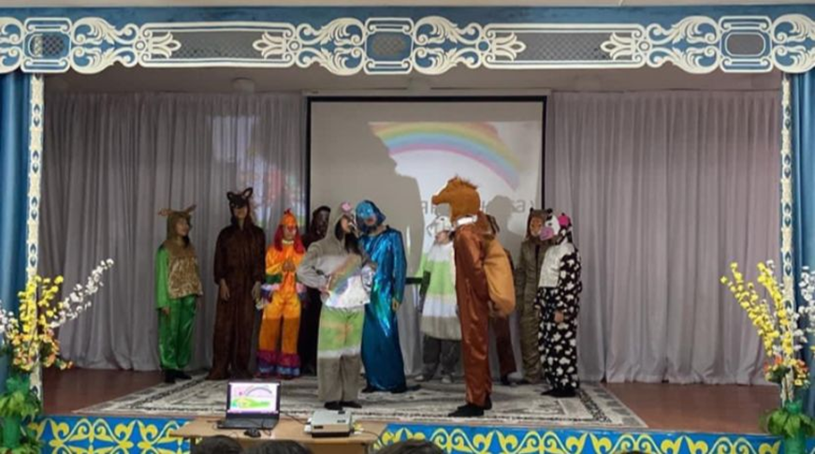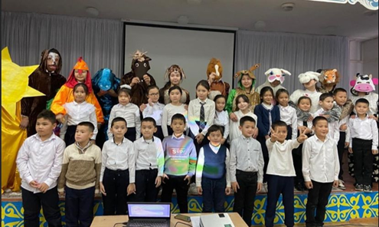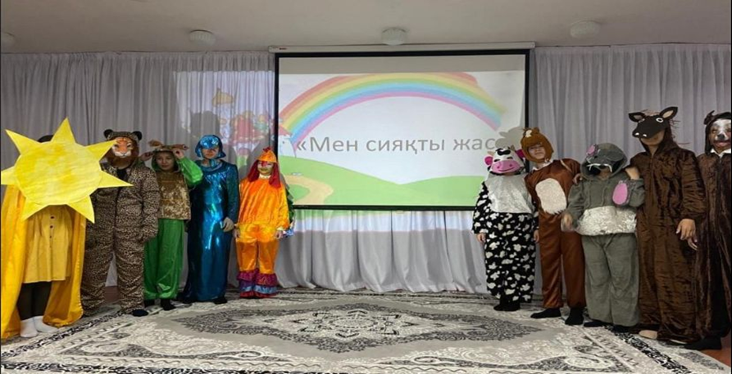

N268 мектеп-лицейінінің 4 сынып оқушылары арасында "Оқуға құштар мектеп" аясында ауылдық мәдениет үйінің кітапханасында іс-шара жоспары жүргізілді. «Кітап – ақылына ақы сұрамайтын алтын қазына», - десе, Абай атамыз: «Танымның бар тамашасы – кітапта, оған қол жеткізу үшін кітап оқудан жалықпа», «Артық ғылым кітапта, ерінбе оқып көруге», - деп насихаттайды. Осындай терең мағыналы сөздерден кітап оқу кез келген тұлғаны дамытудың қайнар көзі екенін түсінесің.✅Жоба мақсаты: Оқу мәртебесін, оқу белсенділігі және оқу сапасын арттыру балалардың мәдени және оқу құзыреттілігін дамыту
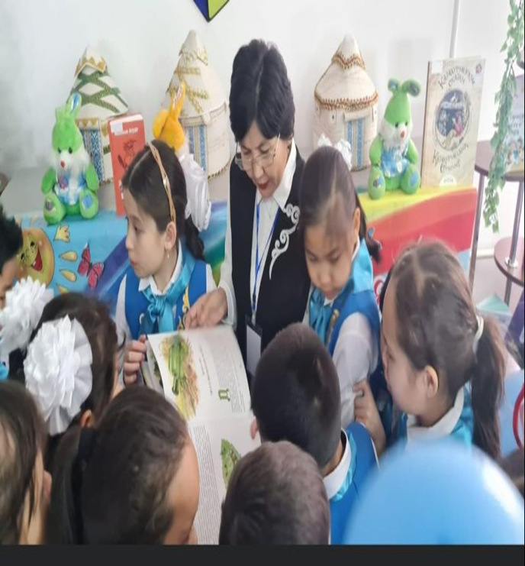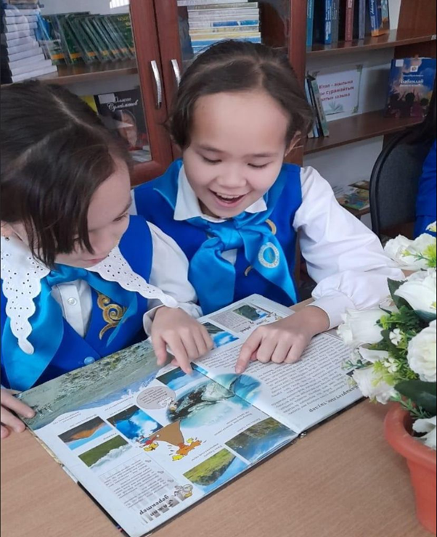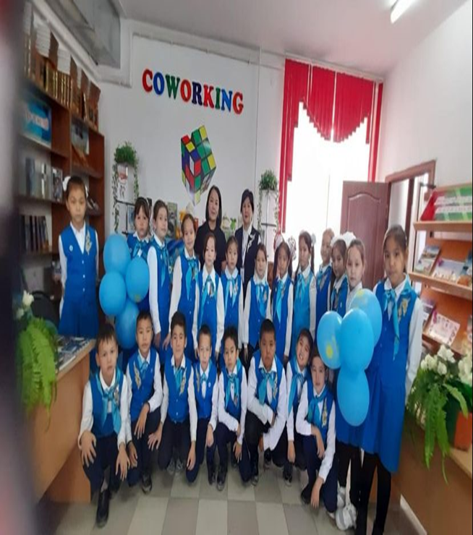

Тұғыры биік Тәуелсіздік мерекесі қарсаңында Мектеп тәлімгері Набат Ниязханқызының және Мектеп Парламенті ұйымының ұйымдастыруымен “Ұланымыз-ұлы елдің” атты салтанатты шарада оқуда озат, өнерлі, спортта жетістікке жеткен, ғылыми дарынды 2-3 сынып оқушыларынан 70 оқушыны “Жас ұлан” балалар жас өспірімдер ұйымының қатарына қабылдады. Жас ұланның ережесі бойынша оқушылар рапорт тапсырып , әнұран шырқап, ант берді. Салтанатты жиынымыздың қонағы Қалалық " Жас ұлан" ББЖ ұйымының атқарушы хатшысы Қапанова Гүлжібек Нәбиқызы және қала мектеп тәлімгерлері қабылданған ұландарымызға туымыз түстес көгілдір галстукты байлап, төсбелгілерді табыстады. Шара жоғары дәрежеде ұйымдастырылды. Салтанатты кешіміз мерекелік кешпен жалғасын тапты. Барлық оқушыларымызды шын жүректен құттықтай отырып, егеменді еліміздің еңселі ұл-қыздары болыңдар! -деп тілек білдіреміз.
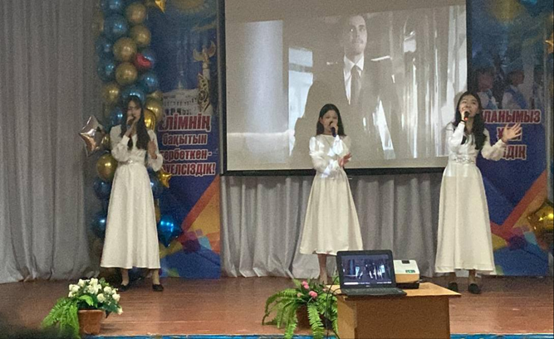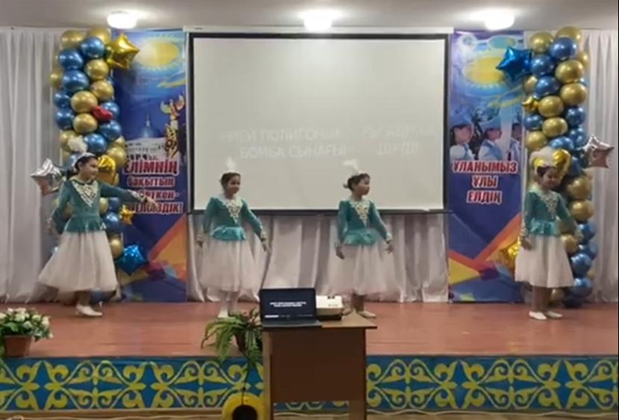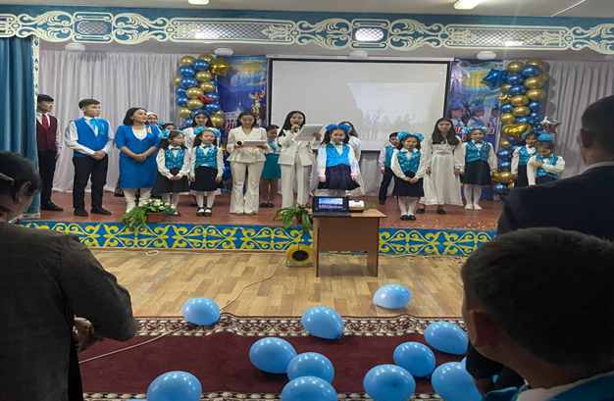

📌N 268 мектеп-лицейінде Жас Ұлан ұйымының оқушыларымен Сыр елінің тарихын насихаттау мақсатында «Музей сағаты» атты қала музейлерімен көрікті орындарға тарихи-танымдық экскурсиялық саяхат ұйымдастырды.
Оқушылар Қорқыт ата атындағы Қызылорда университетінің мұражайымен танысты. “Археология және этнография ғылыми зерттеу орталығының” көрме залының ішін аралау барысында өңірімізде орналасқан тарихи жәдігерлермен танысып,ескі қала орындарын көрді.Сонымен қатар университет суреттер галериясы мұражайы және Тәуелсіз Қазақстан оқу көрме залын тамашалады.
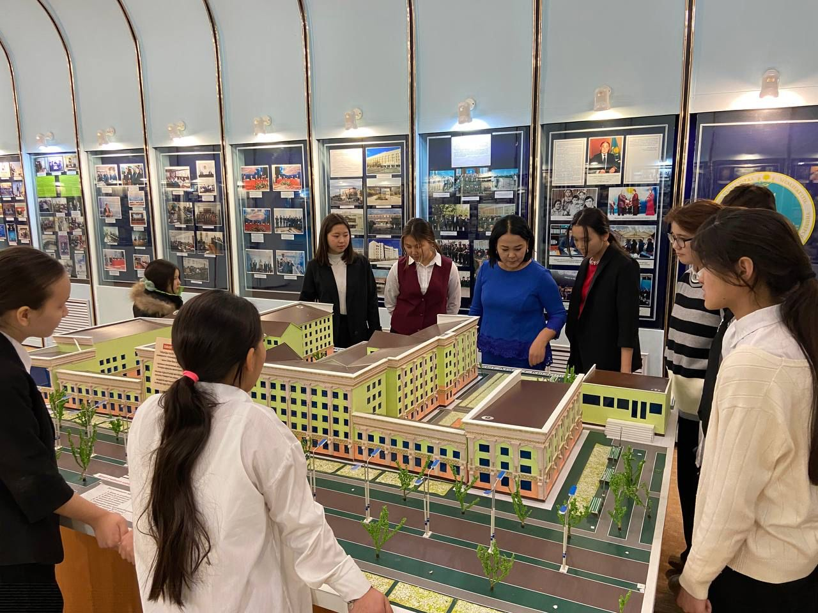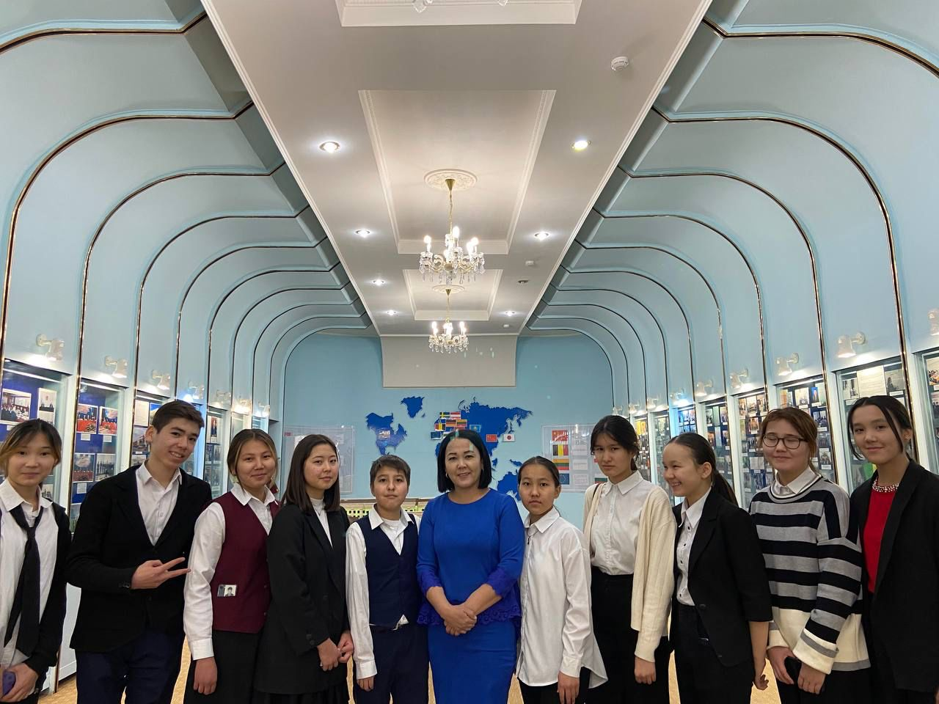
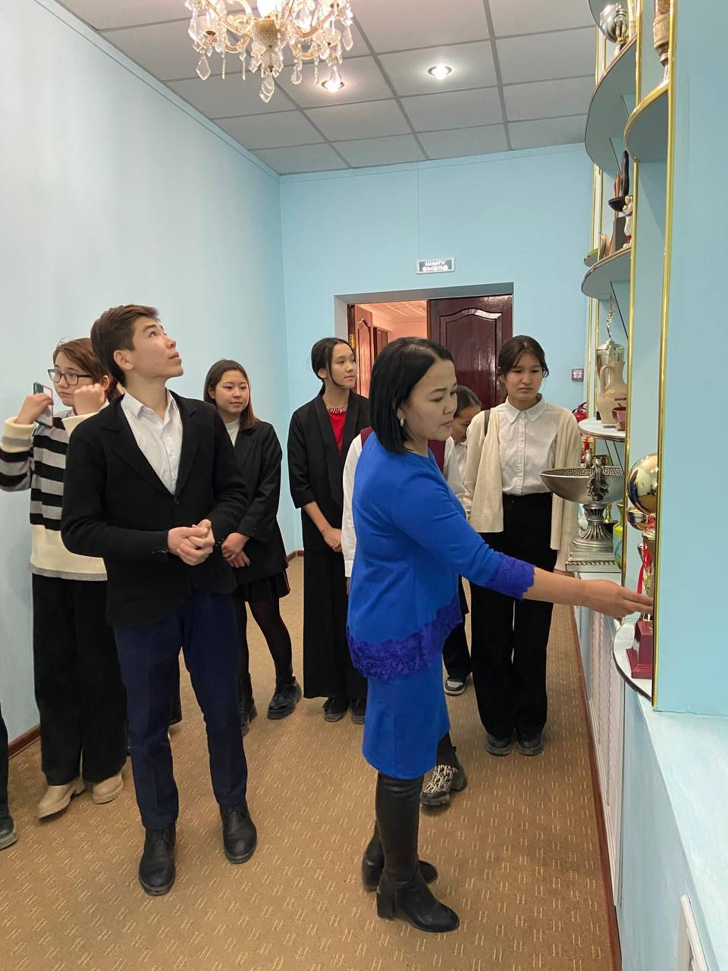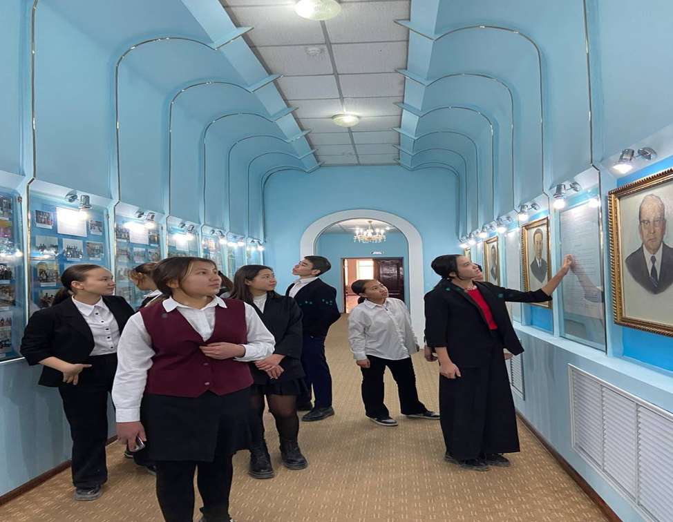

Жас Ұлан-Шын Дос” акциясы аясында мектебіміздің ұланбасы, мектеп тәлімгері және мектеп психологының ұйымдастыруымен, ерекше қабілеттегі балаларымызға кедергісіз кеңістік орнату мақсатында іс-шара жасалды. Әр баланың өздері ұнататын ісімен айналысуына жағдай жасап, бірге шара өткіздік. Барынша балаларға қуаныш және көтеріңкі көңіл күй сыйлауға ат салыстық. Барлық бала бақытты болуға лайықты! Болашақтарың ашық жарқын болсын!
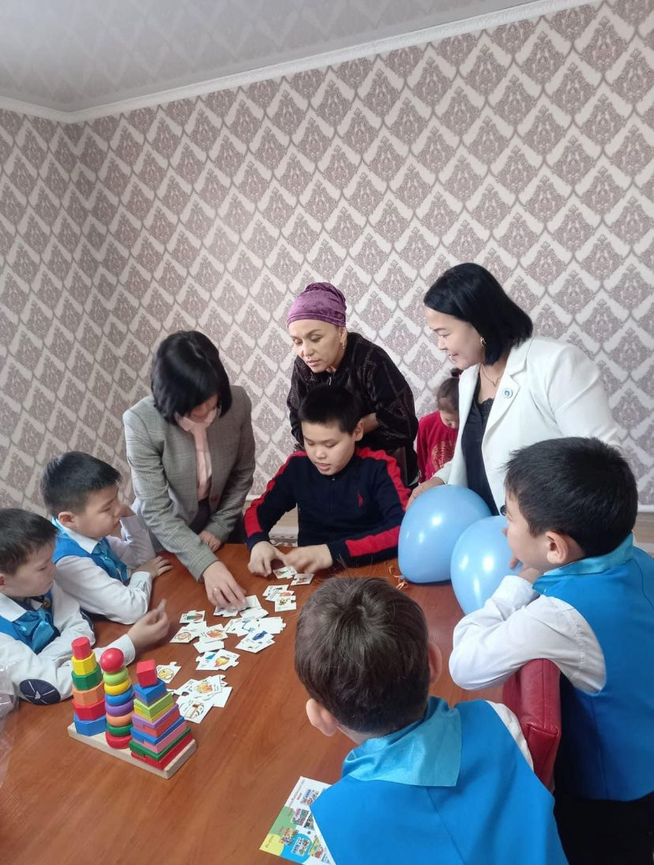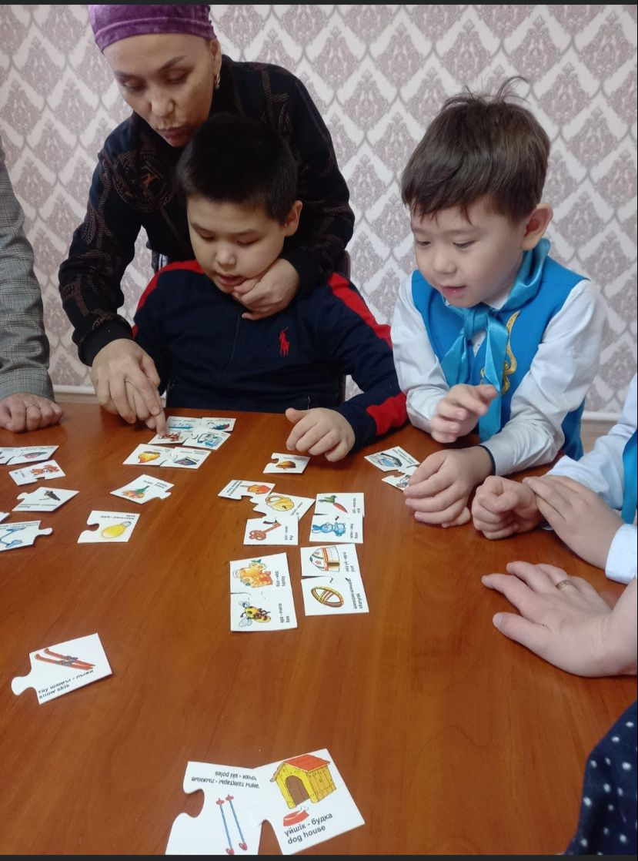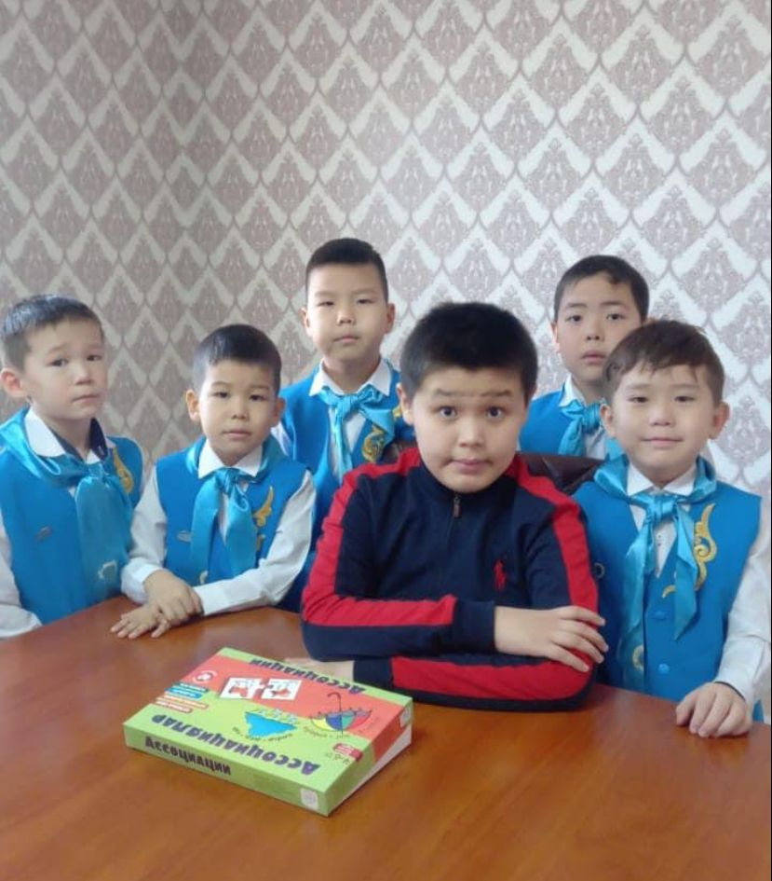

N268 мектеп-лицейінде 2023 жылдың ақпан айының 16-ші жұлдызында мектеп тәлімгерінің ұйымдастыруымен "Айгөлек" ән-би байқауы өткізілді.Байқауға 1-4 сынып оқушылары қатысты. Байқаудың мақсаты:бастауыш сынып оқушылары арасынан өнерлі деген оқушылардың өнерін тамашалап көпшілікке таныту,өнерге деген сүйіспеншілігін арттыру.Сахна мәдениетіне тәрбиелеу.
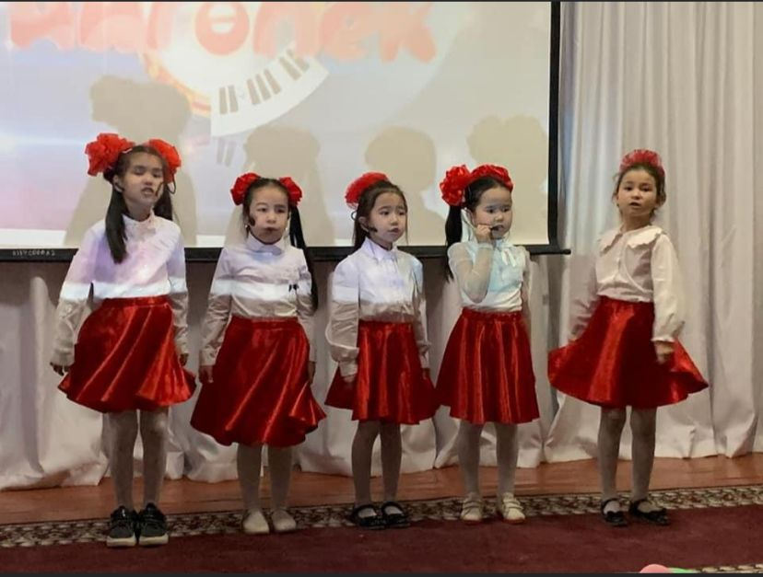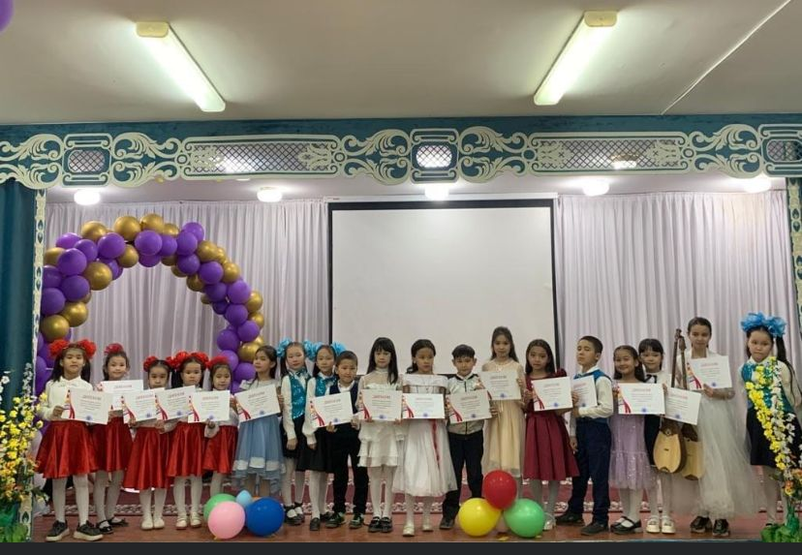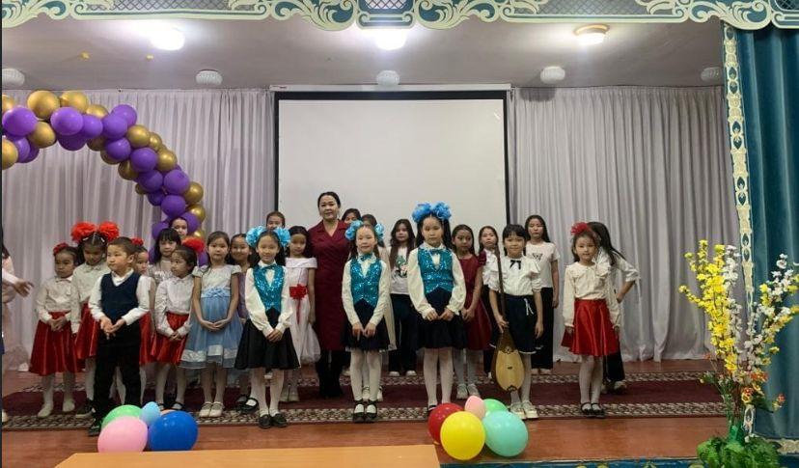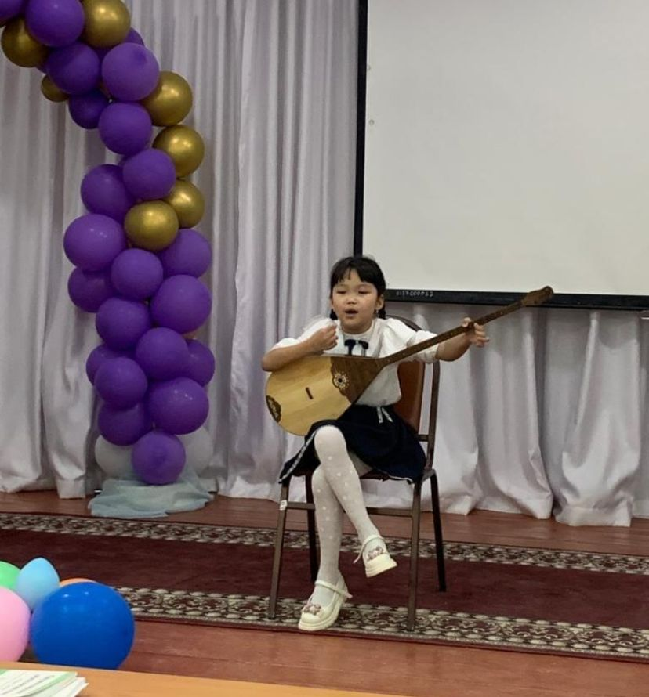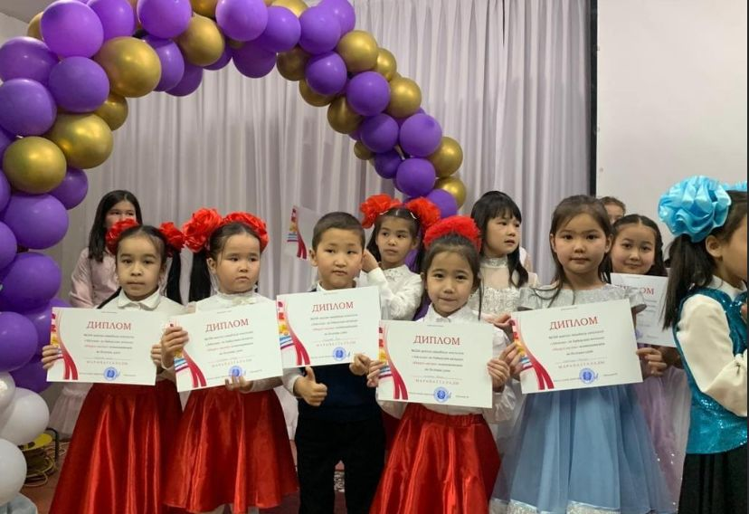
Алаш ұлағаты – Ұландар үнінде» жылдық акциясы аясында, «Даналық дәні», «Ақылды бейсенбі» жобалары бойынша 2023 жылдың 23 ақпан күні, мектебімізде, мектеп тәлімгерінің ұйымдастыруымен іс-шара өтті.
"Алаш ұлағаты-Ұландар үнінде" жылдық акциясының жоспарына сәйкес мектеп оқушылары ұлтты ұйыстырған Алаш арыстарының ұлы сөздері мен қанатты сөздерін айтып, оқушыларға “Тар заман”фильмі көрсетілді. Оқушылар Алаш арыстары туралы көрініс қойды.Мақсаты:Алаш арыстарының елі үшін төккен еңбегін жас ұрпақтың бойына сіңіру.
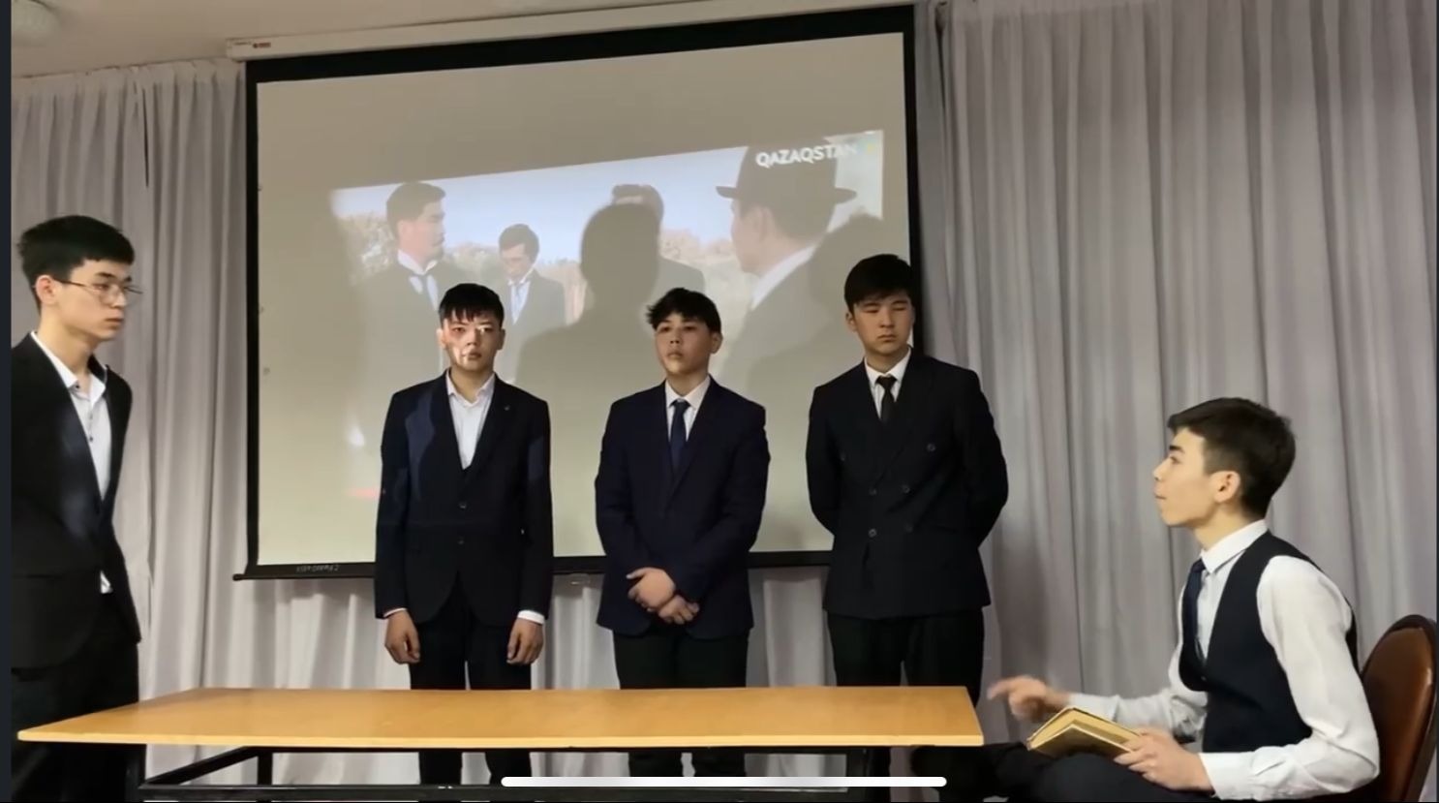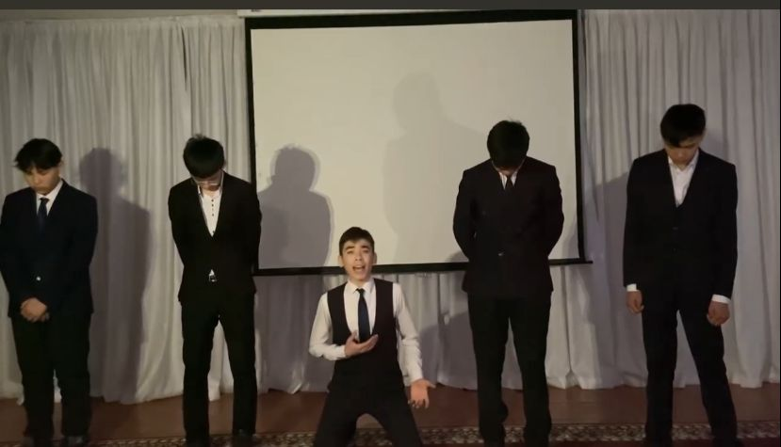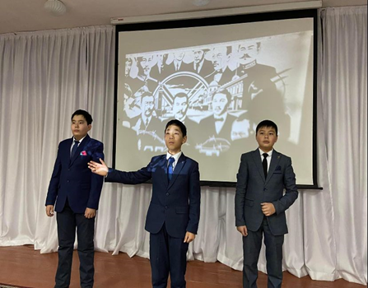

Оқуға құштар мектеп
№268 мектеп-лицейінде Алаш қозғалысының 105 жылдығына орай "Алаш ұлағаты - Ұландар үнінде" атты жылдық акция жоспарына сәйкес Жас Ұлан ұйымының мүшелері мектеп кітапханасында "Оқуға құштар мектеп" жобасы аясында 17 ақпан күні Мағжан Жұмабаевтың өмірі мен шығармашылығына шолу жасалып, өлеңдерін жатқа айтты.
Мектеп кітапханасы қорындағы кітаптарынан көрме жасақталып, оқырмандарға таныстырылды.
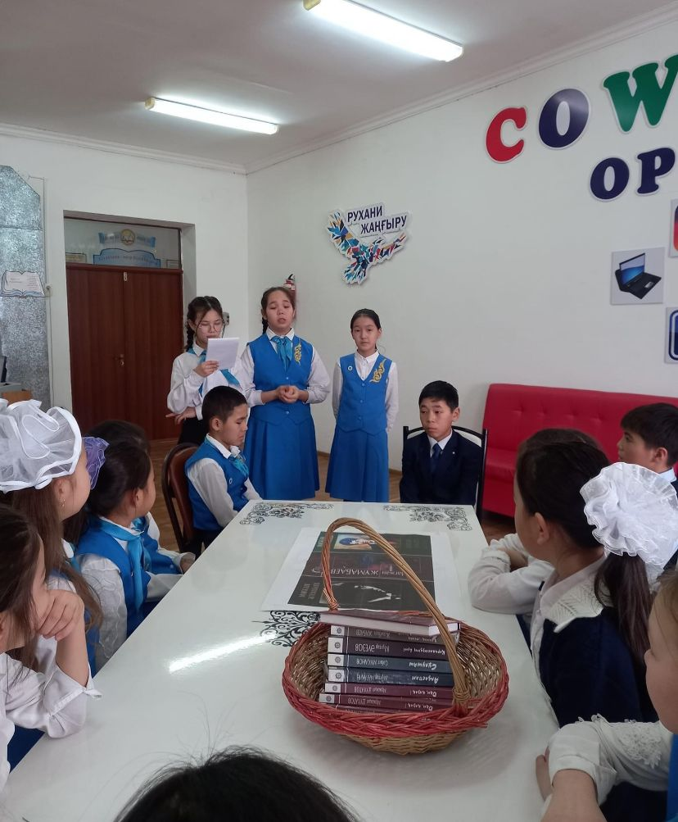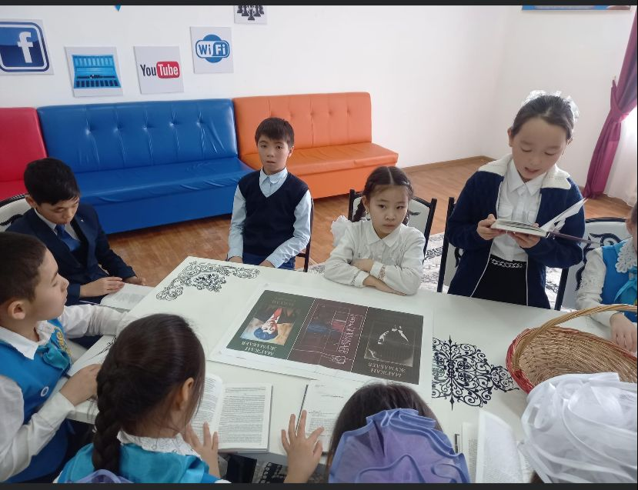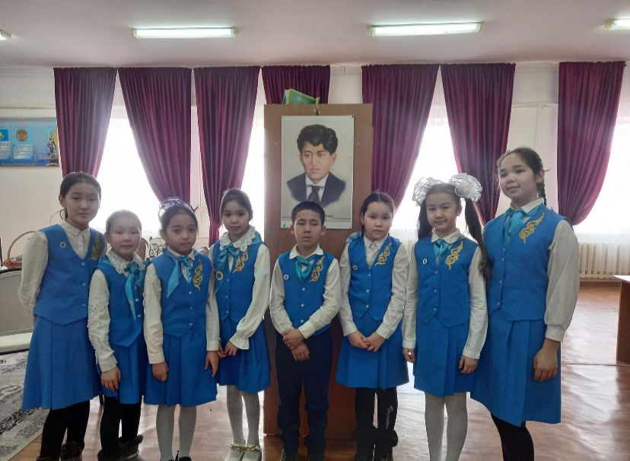
N268 мектеп-лицейінде «Жас ұлан» ұйымының мүшелері ерекше білім алуды қажет ететін оқушылармен бірге «ДОСТАРЫМ БАР АРДАҚТЫ» тақырыбында тренинг өткізді.
🔰Тренинг барысында «Жас ұлан» ұйымының мүшелері достық, сыйластық туралы пікірлесе отырып, досты қадірлей білуге бағытталған қызықты тапсырмаларды орындап, оқушыларға жақсы көңіл- күй сыйлады. 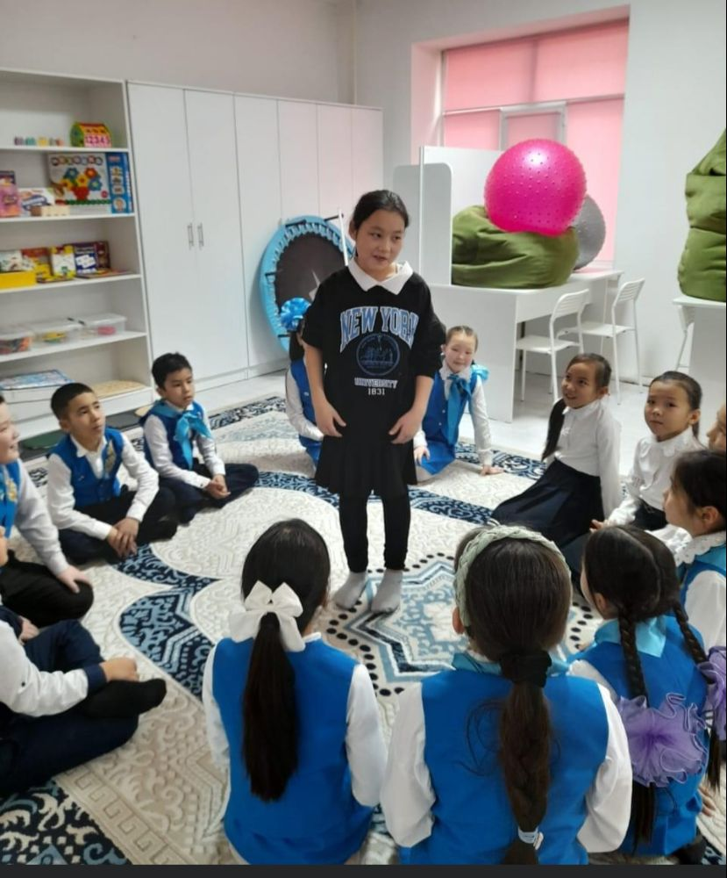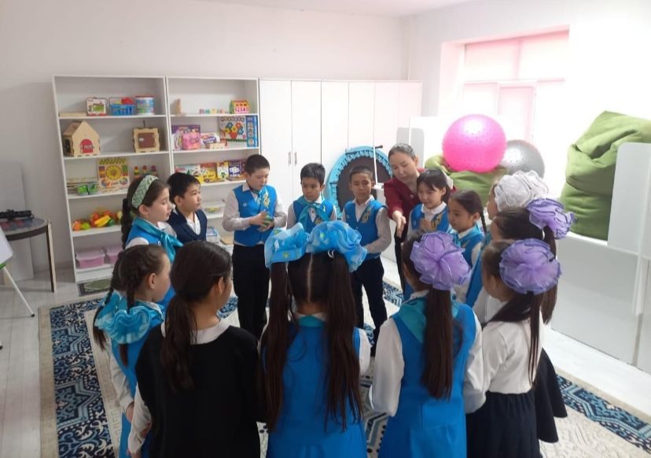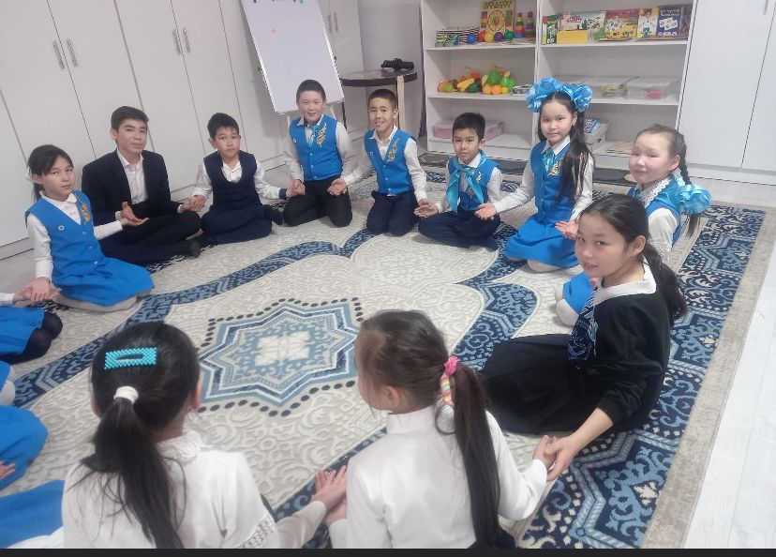
N268 мектеп-лицейінің "Жас Ұлан ұйымының ұйымдастыруымен "Алаш ұлағаты- Ұландар үнінде" акциясының жоспарына сәйкес "Менімен бірге арманда " акциясы аясында ерекше білімді қажет ететін оқушыларға Алаш зиялылары туралы деректі фильм көрсетілді.
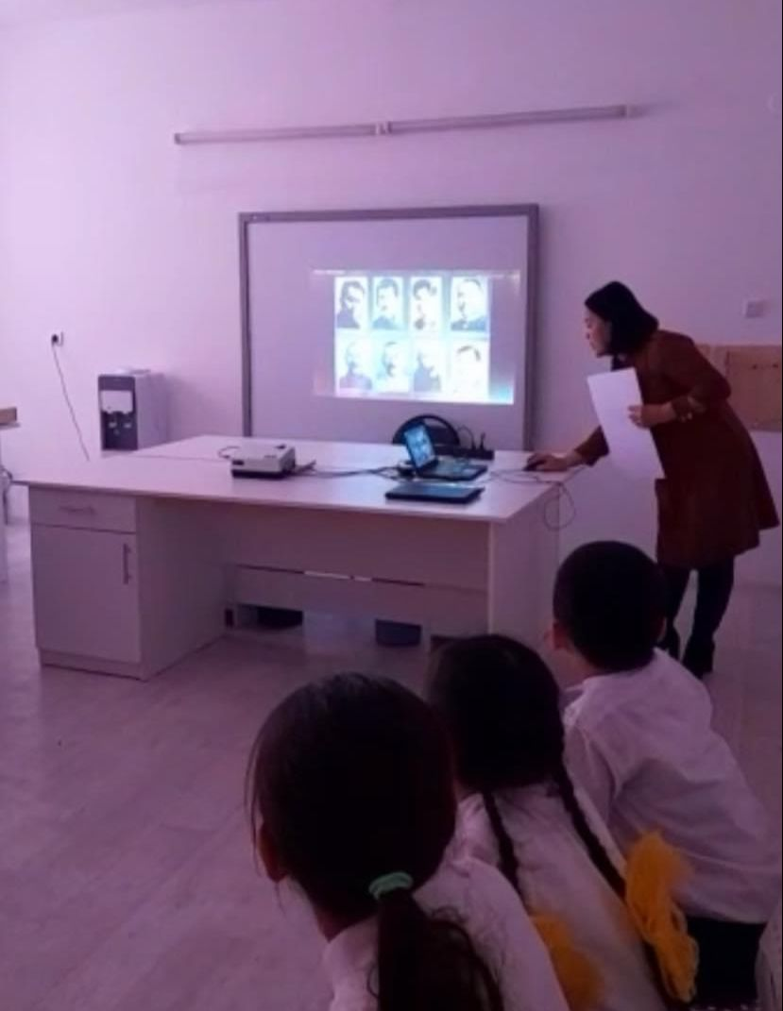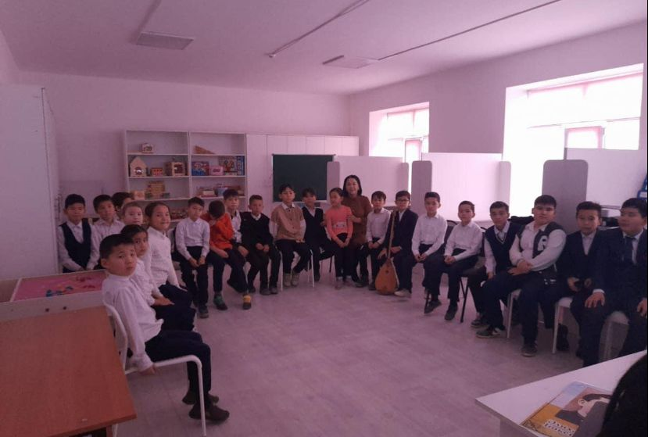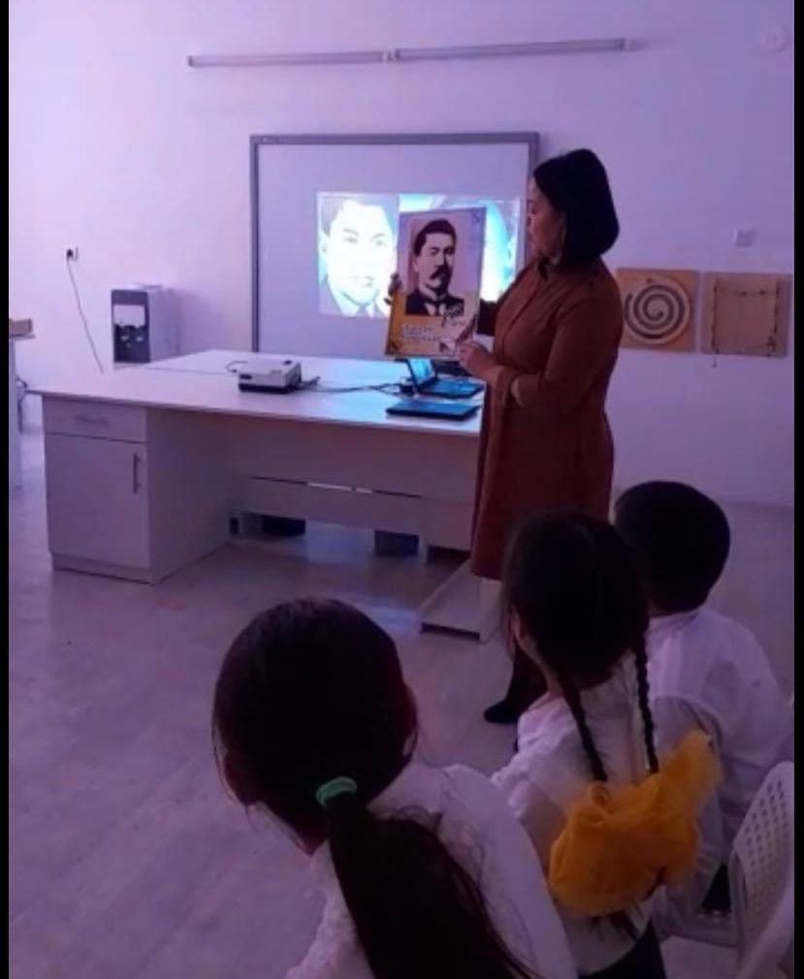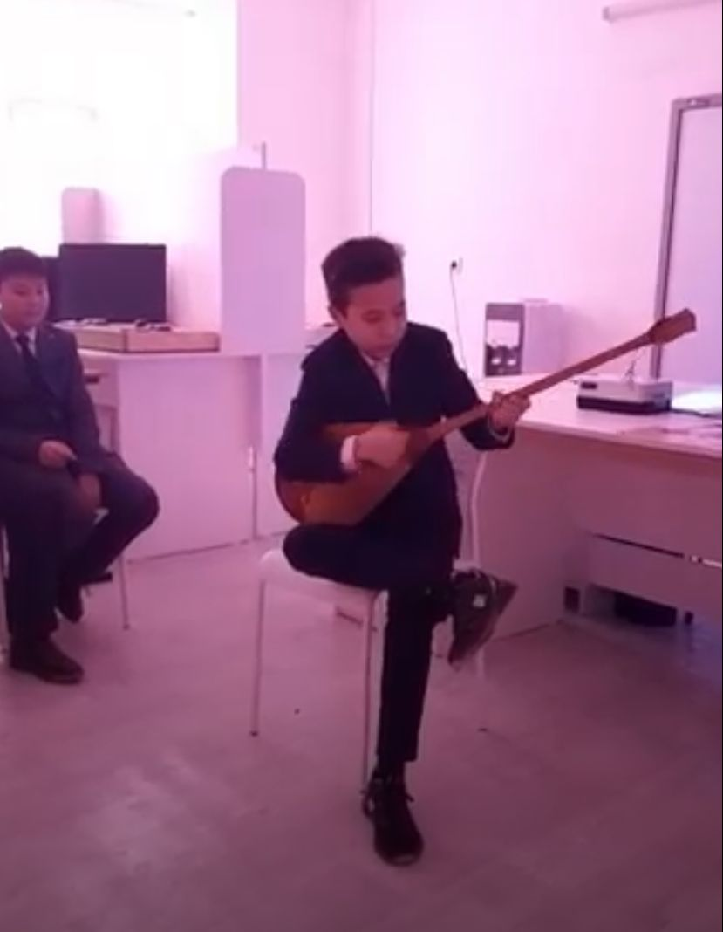
Алғыс айту күні - бұл ең алдымен, елімізде тыныштық пен үндестік, өзара сенімділік пен барлық қазақстандықтарға деген құрметтің орнығуына негіз болған бейбітшілік пен келісім салтанат құрған күн.
🌹 Бүгінде біз бірлігі жарасқан біртұтас еліміздің арқасында бейбітшілік пен ынтымақты сақтап отырмыз. Бұл біз үшін ең басты игілік, баға жетпес құндылық! 1 Наурыз - Алғыс айту күніне орай, №268 мектеп-лицейінде Жас Ұлан ұйымның ұйымдастыруымен «Мың алғыс!» атты мерекелік іс-шара өткізілді.
🌸 Адамзатқа тән асыл құндылықтардың бірі - алғыс айтудың мәні мен мазмұны ашылып, мектеп ұжымы бір-біріне шынайы ізгілік ниеті мен ыстық ықыластарын білдірді. Мектеп іші алғысқа толы әсем әуен мен көңілді күйге бөленді.
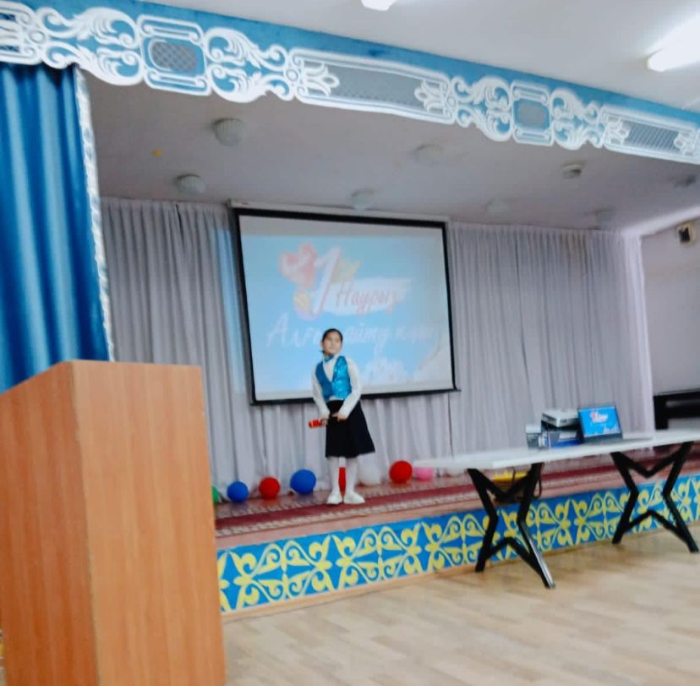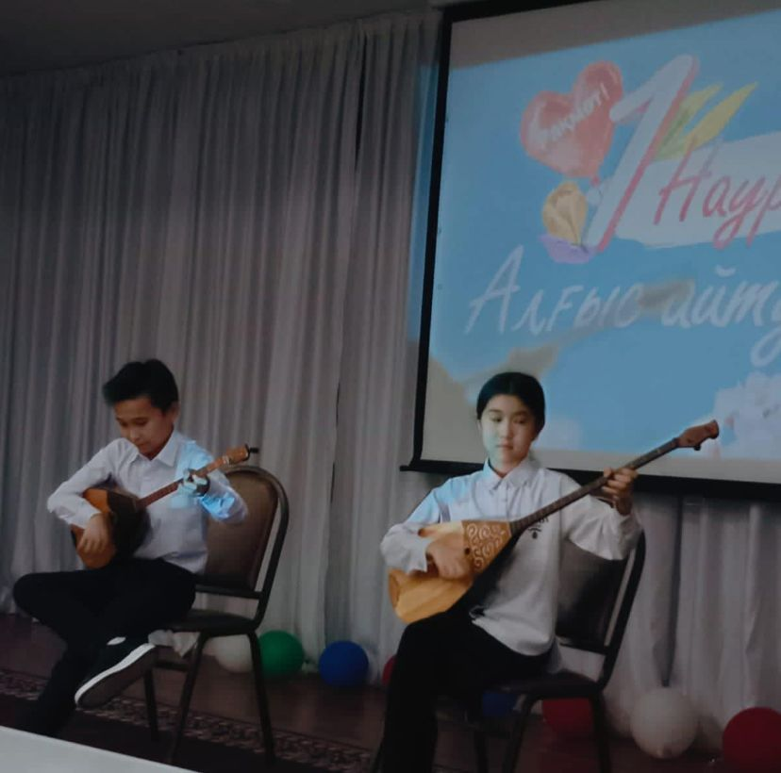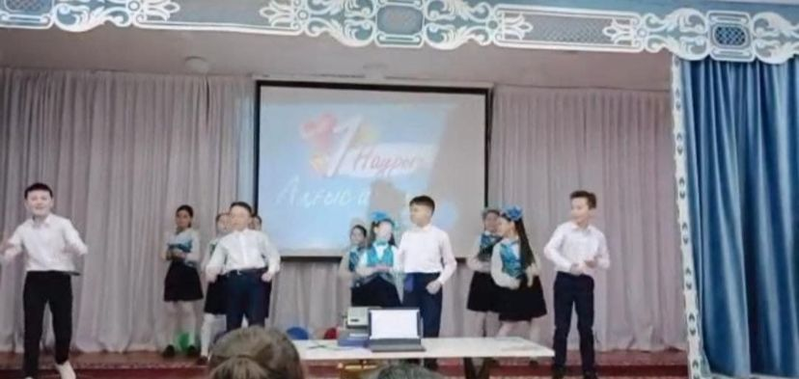
Мектебімізде әріптестеріміздің және қайырымды жандардың арқасында қайырымдылық шаралары жиі өткізіліп тұрады.
Кезекті қайырымдылық жəрмеңкесі Мектеп тәлімгері және әлеуметтік педагогтың ұйымдастыруымен Алғыс айту күніне орай 2023 жылдың 1 наурыз күні "Қайырымдылық жылы жүректен" тақырыбында өткізілді.
Оқушыларымыз үйлерінен түрлі тəттілер мен бəліштер, көкіністер мен қолдан дайындалған тағамдар əкеліп сатып, түскен ақшаны қайырымдылыққа өткізді.
Жәрмеңкеден түскен қаражат мектебіміздегі денсаулығына байланысты үйден оқитын оқушыларға көмек ретінде берілу жоспарлануда.Осы орайда мектебіміздің ата аналары мен оқушыларға үлкен сауапты істері үшін алғыс айтқымыз келеді.
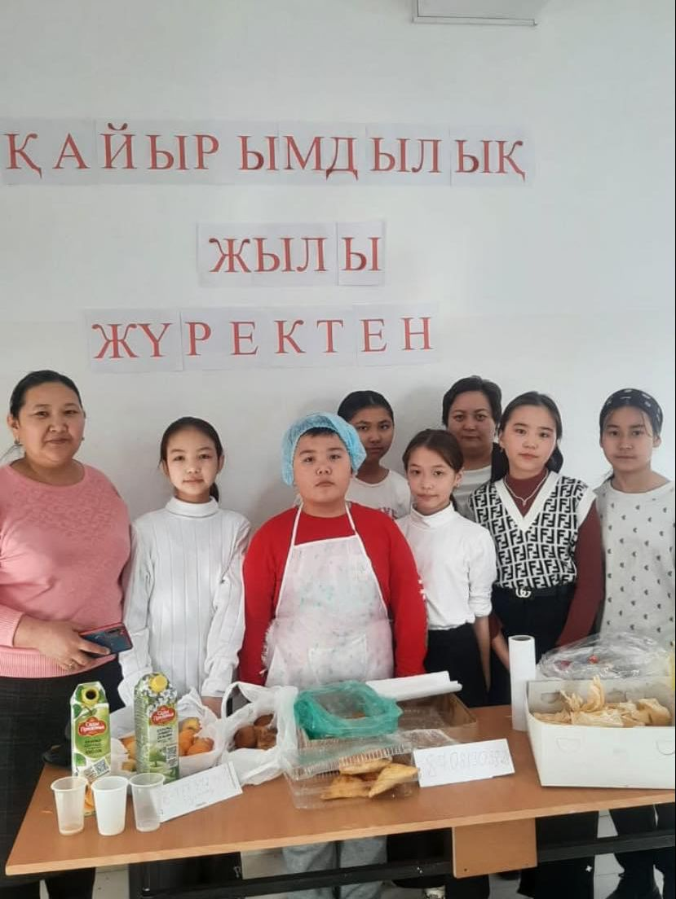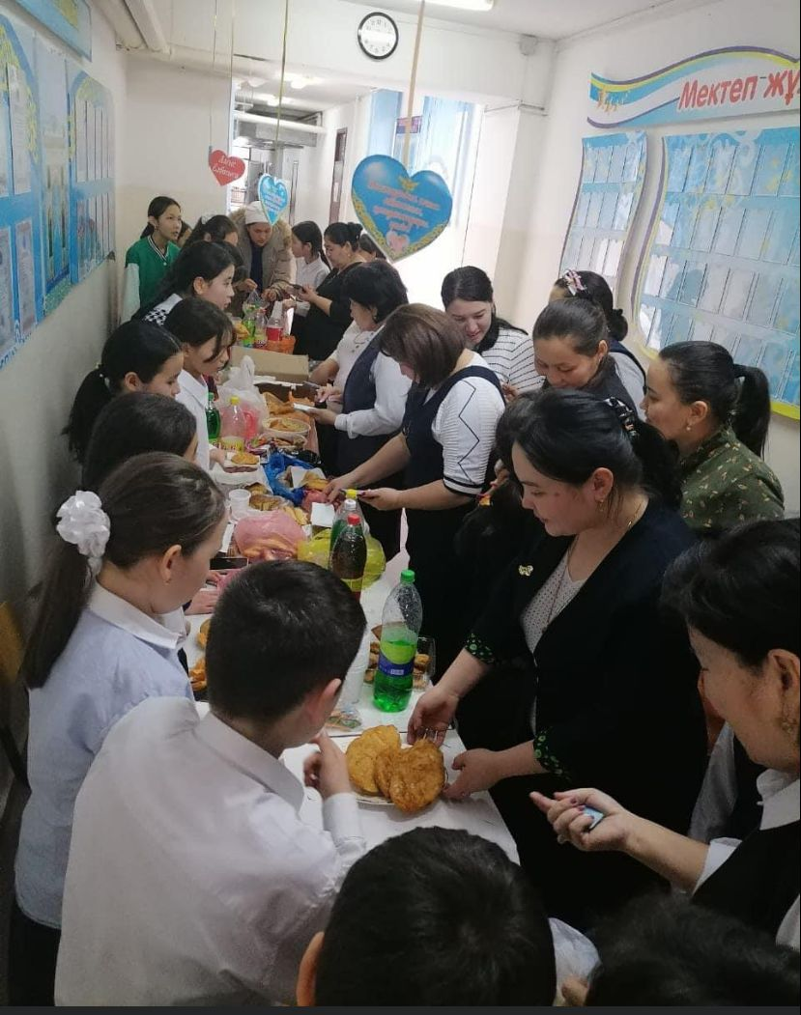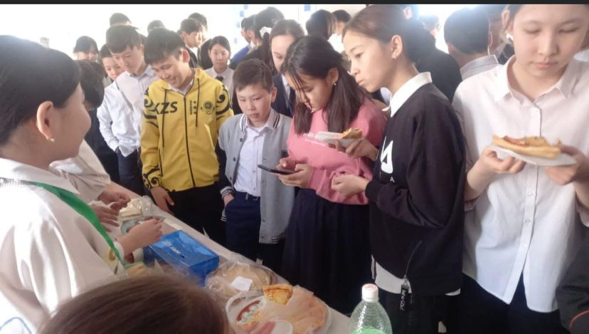
N268 мектеп-лицейінде әлеуметтік педагог және мектеп тәлімгерінің ұйымдастыруымен бір қолымен бесікті, екінші қолымен әлемді тербеткен аналар мен нәзік жанды қыздар қауымының төл мерекесі 8 наурыз Халықаралық әйелдер күніне байланысты “Сыйынар ем Ана деген тәңірге!” атты іс-шара өткізілді.
Шарамызда мектеп оқушыларының аяулы аналарына арнап мерекелік дастархан жайылып,аналардың ақбаталарын алып әннен шашу шашып,шұғылалы көктемнің шуақты мерекесімен құттықтап,құшақтарын гүлге толтырып, аналарымыз көтеріңкі көңіл-күймен тарқасты.
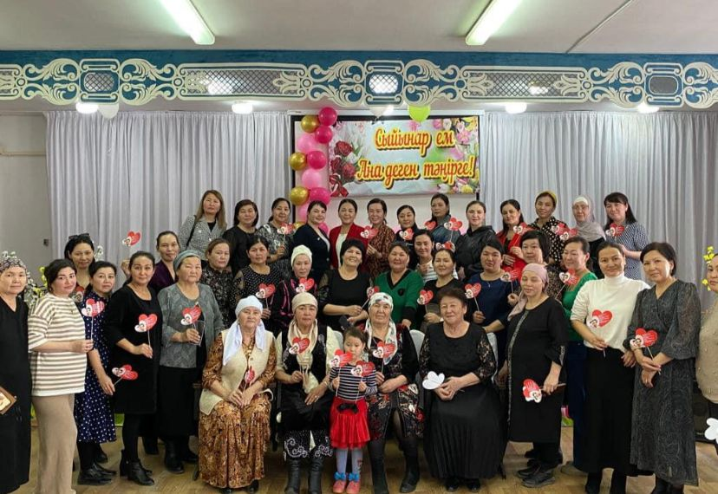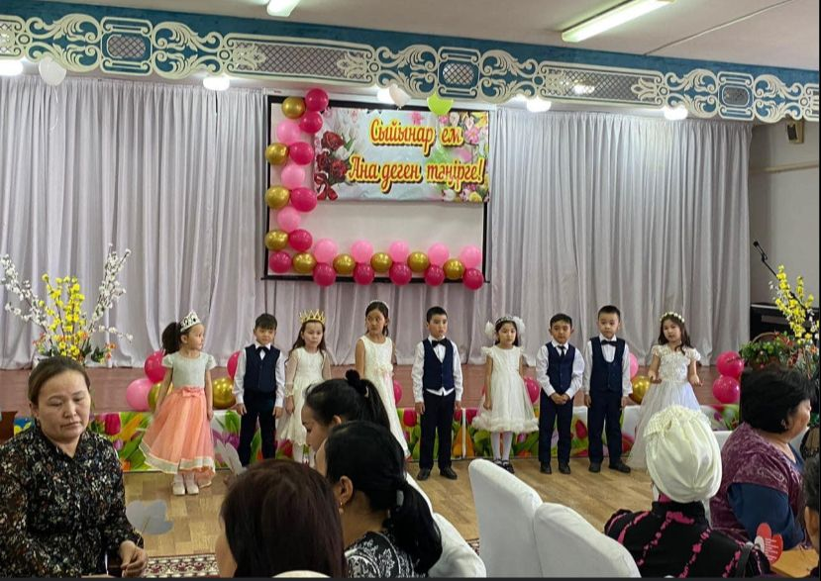

КӨКТЕМ АРУЫ —2023
🌀Осы орайда мектебімізде 22-наурыз “Ұлыстың ұлы күніне”орай ұйымдастырылған "Көктем аруы —2023" байқауы
🌺Аруларымыз 5 кезең бойынша сынға түсті:
✅️”Сәлем-сөздің анасы” (сәлемдесу) ✅️Өнерлі өрге жүзеді (өз өнері) ✅️”Жас аспаз” ✅️”Шебер қолдар” (қолөнер бұйымдарын дайындау
⭐️Байқау қатысушыларына арнайы дипломдар мен сыйлықтар табысталды. Барша әріптестерімізді мерекемен құттықтаймыз!
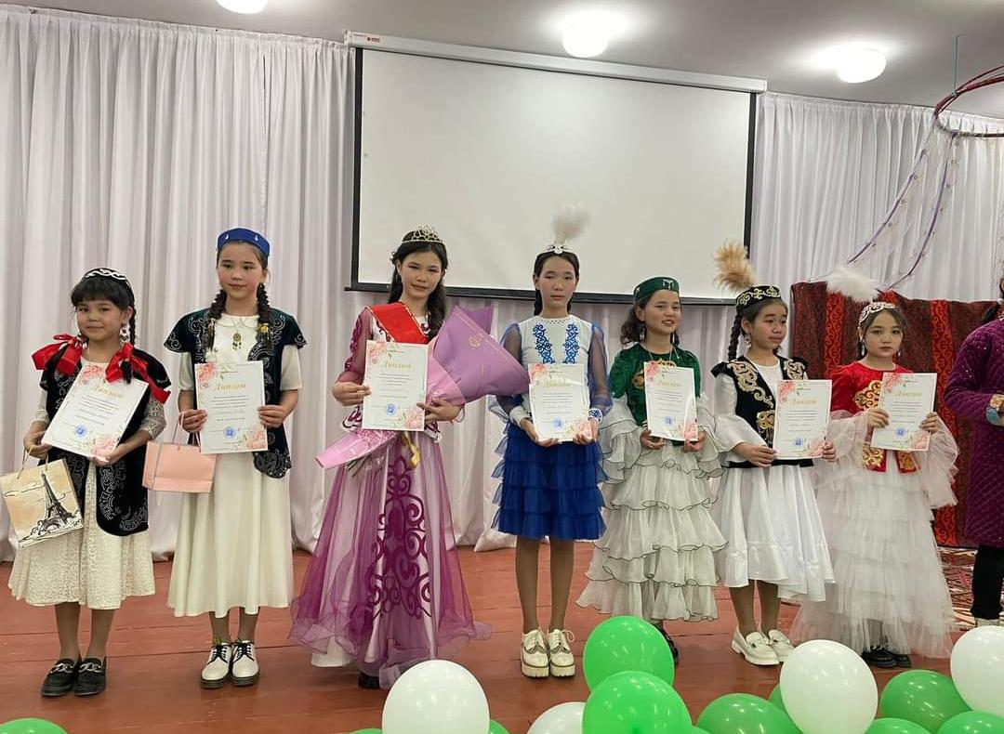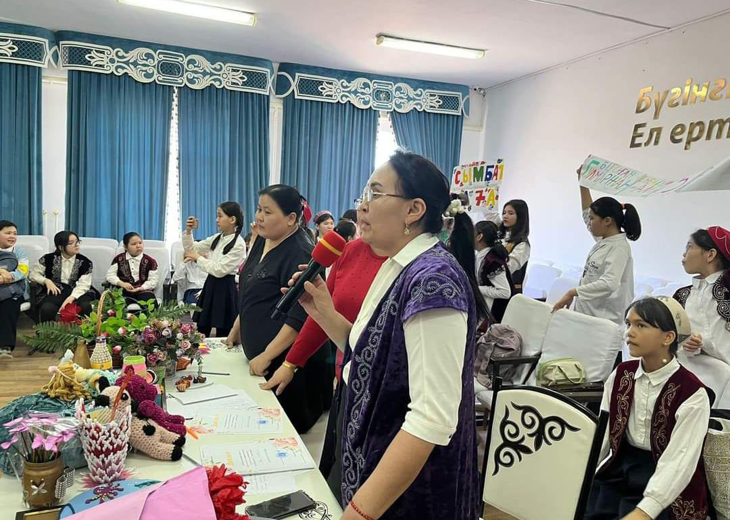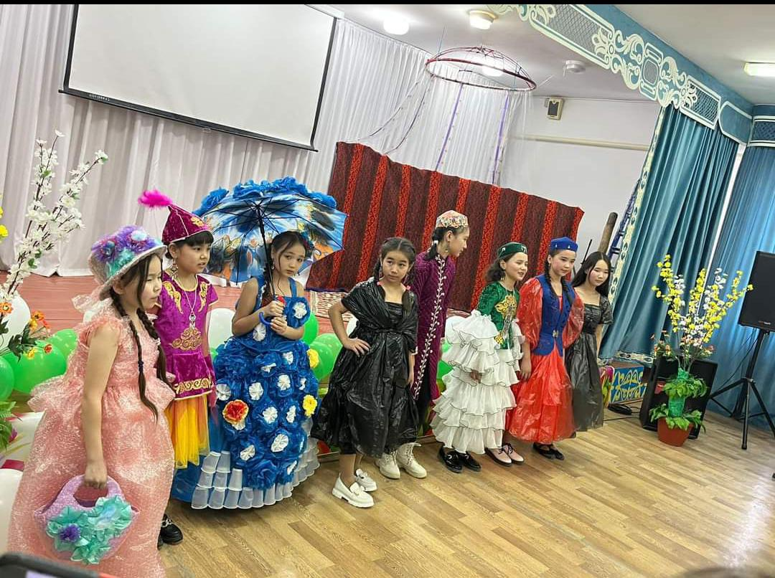
НАУРЫЗ ПОШТАСЫ 🌷🔹️✨️
🌿 Наурыз — барша мұсылман халқы тойлайтын ұлы мереке, Ұлыстың ұлы күні - Әз Наурыз.
🌷 Бұл күні адамдар бір — біріне жылы лебіздерін білдіріп, ренжіскен жандар кешірім сұрап татулыққа шақыратын күн! Осы мереке қарсаңында 268 мектеп -лицейінің «Жас ұлан» ұйымының оқушылары мектеп тәлімгерімен бірге, үйден оқытылатын оқушыларды құттықтап, оларға жақсы көңіл-күй сыйлады.
🌷 Оқушылар өз қолдарынан жасаған ашық хаттарымен және сыйлықтарын тарту етті. Ата- аналар өз ризашылықтарын білдіріп ақ баталарын берді.
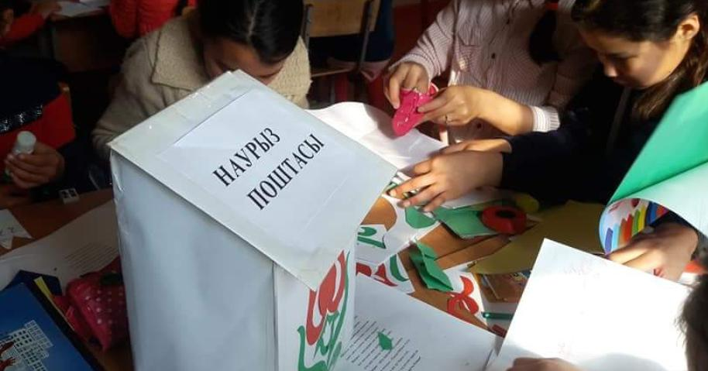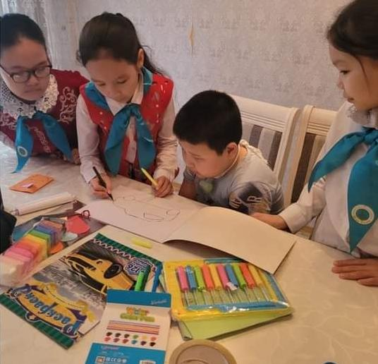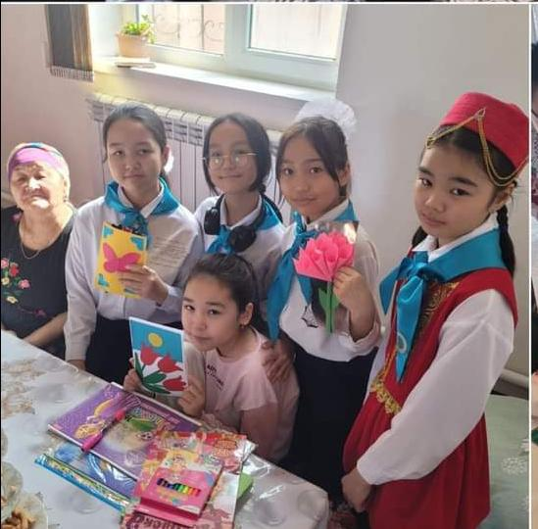
№268 мектеп-лицейінде “БҰЛ МЕНІҢ АҒАШЫМ” акциясы ұйымдастырылды. Акцияны өткізудегі негізгі мақсаты - экологиялық ахуалды жақсарту, мектеп айналасын жасыл ағаштармен көмкеру, көркейту, гүлдендіру, қоршаған ортаға ұқыпты қарауға үйретумен қатар оларды еңбекке баулу.
Мектеп оқушылары ағаштарды бар ынта-жігерімен отырғызып жатты. Бірі күрегін қолына алып, ағаш отырғызса, енді бірі шелегін алып, оған су құйып, қайнаған тіршіліктің үлгісін көрсетті.
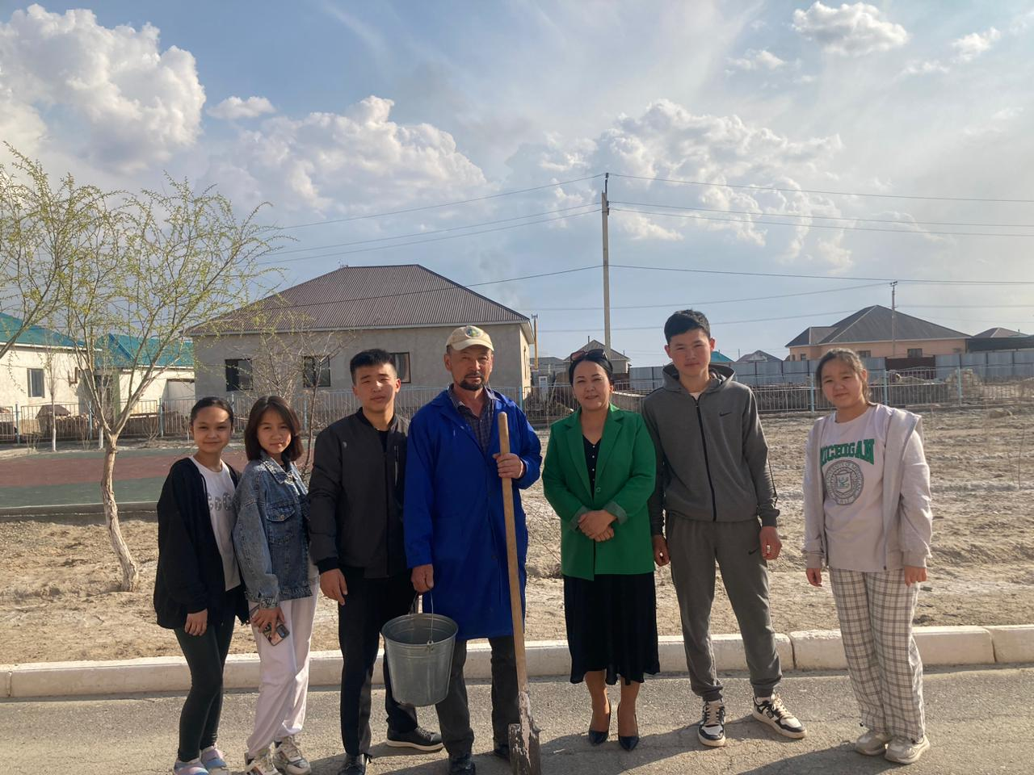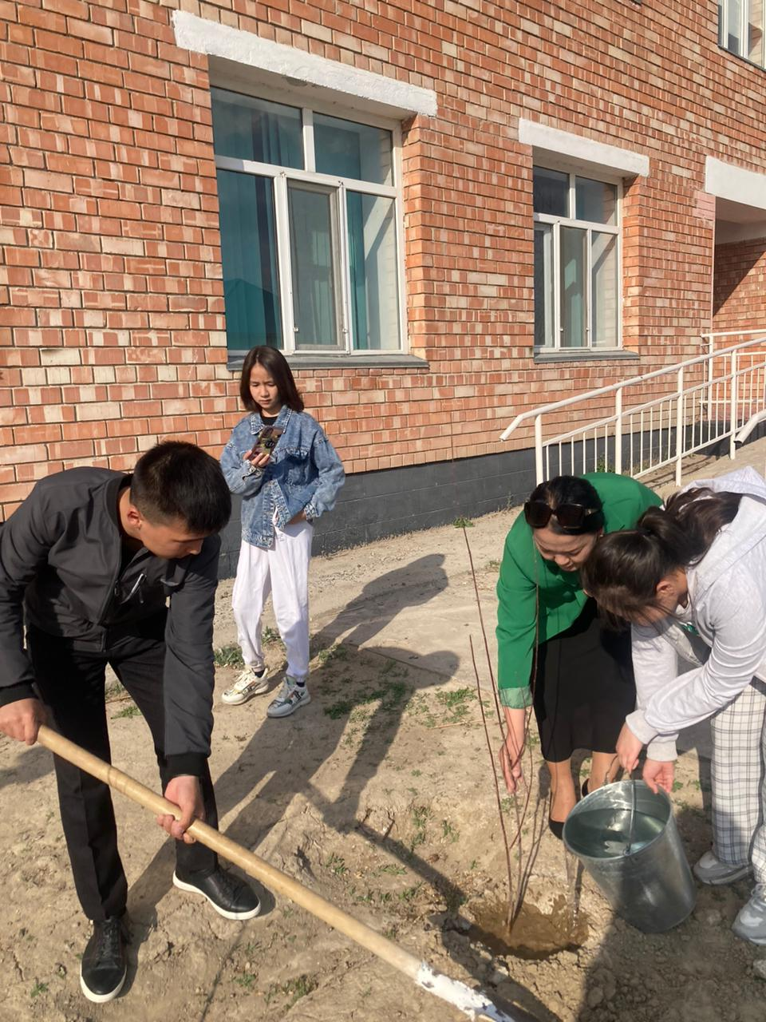

N268 мектеп-лицейінде 1-4 сынып оқушылары арасында «ЭКОstart» жобасы бойынша «Табиғат тамашалары» атты сурет байқауы өтті. Байқауға 12 оқушы қатысып, жеңімпаздар мадақтамамен марапатталды. Оқушыларды табиғатты аялауға баулу , экологиялық тәрбие беру. Қоршаған ортаға деген көзқарасын кеңейтіп, табиғатты сүйюге, қамқор бола білуге , табиғат байлығын ,сұлулығын сезіне білуге сурет көрінісін әңгімелеп, бейнелей білуге үйрету
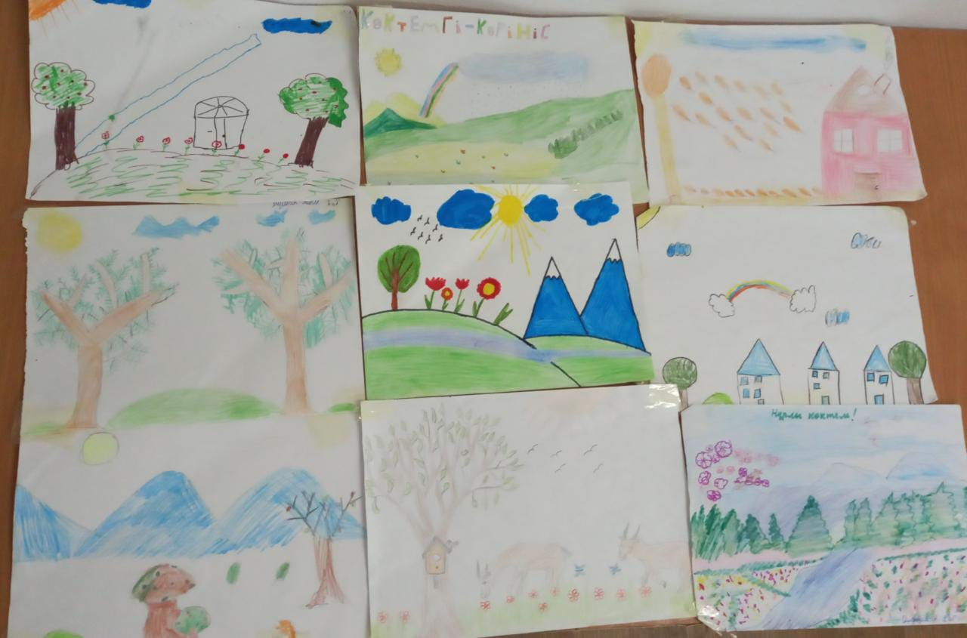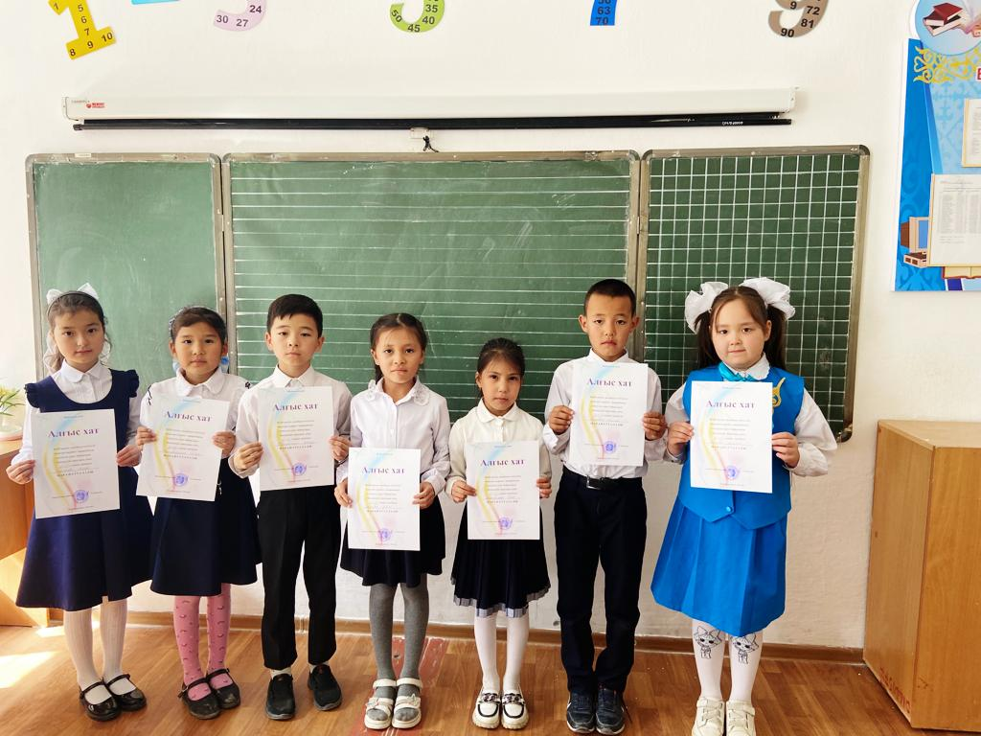

7 мамыр - Отан қорғаушылар күні. Бұл күн – бейбіт елдің тыныштығын әуеде, құрлықта, теңізде қорғап, өз тағдырын ел тағдырымен байланыстырып жүрген әрбір әскери қызметші үшін ерекше күн.
⚜Осы орайда N268 мектеп-лицейінде оқушыларға Ұлы Отанды сүюге, ерлік көрсеткен батырлардың бойындағы ержүректілік, отан сүйгіштік, ұлтжандылық қасиеттерін дәріптеу. Отанын, елін қорғай білуге тәрбиелеу мақсатында мерекелік іс-шара өткізілді.

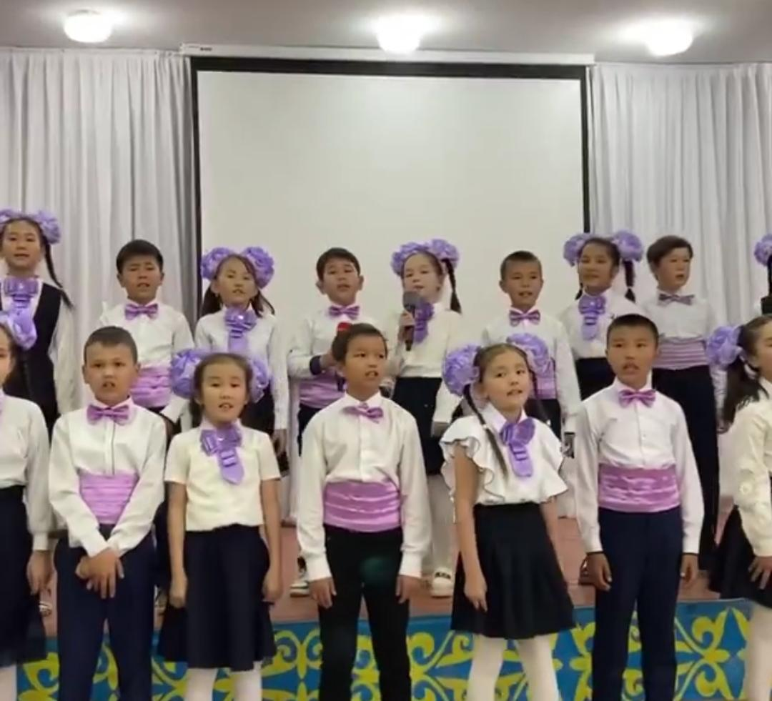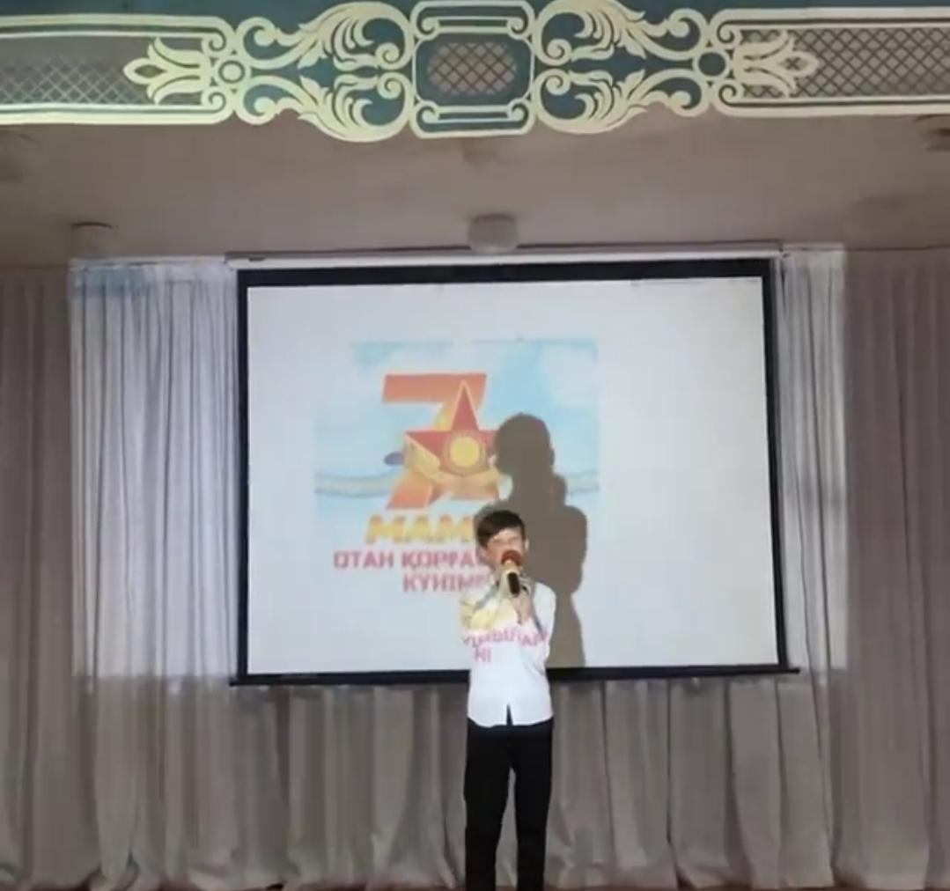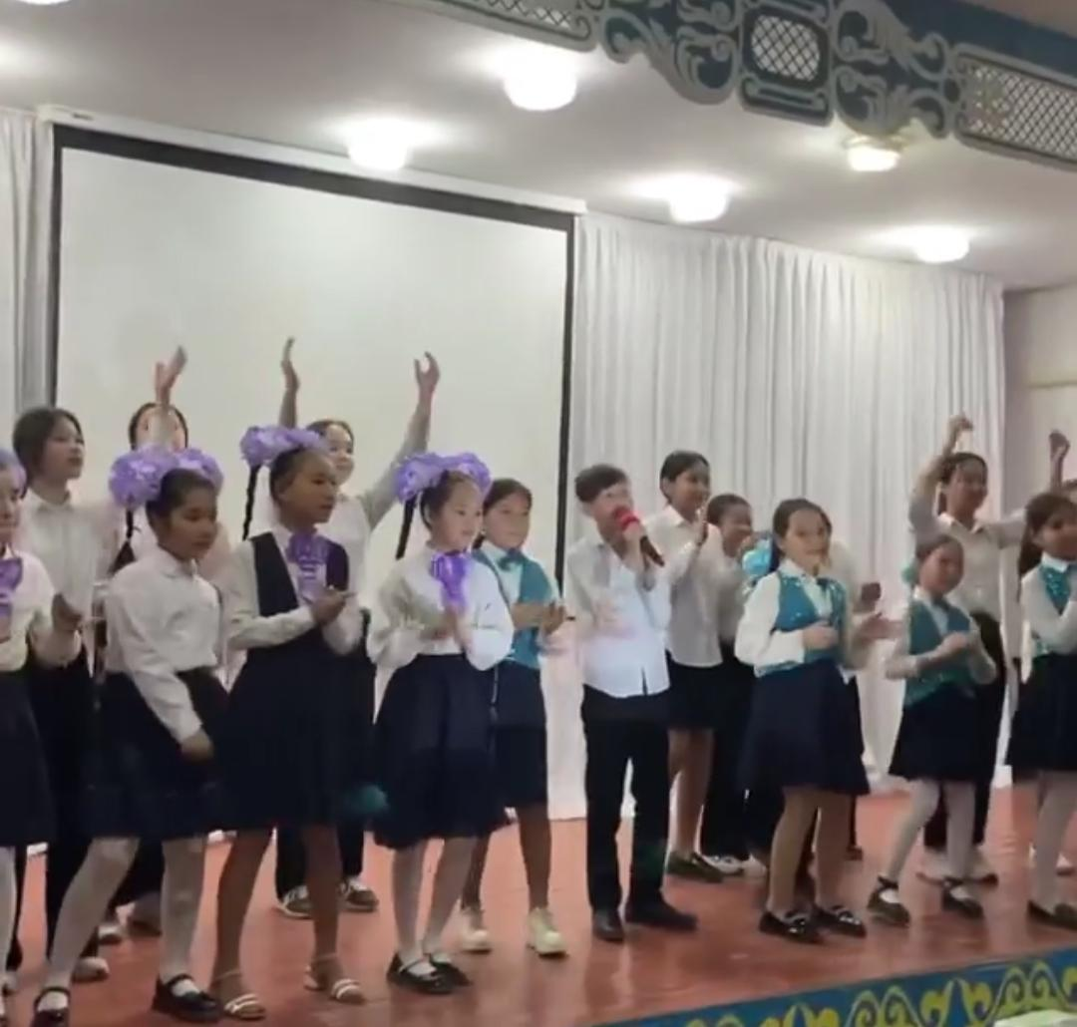

ТЫЛ АРДАГЕРЛЕРІМЕН ТАҒЫЛЫМДЫ КЕЗДЕСУ
Ұлы Жеңістің 78 жылдығы қарсаңында N268 мектеп-лицейінің Мектеп Парламенті ұйымы және мектеп тәлімгері Рахманкулова Н. АӘД мұғалімі Утебаева А. ұйымдастыруымен ауылымыздың тыл - еңбек ардагерлерінің шаңырағына барып кездесу ұйымдастырылды.
Тылда еңбек еткен, соғыс жылдарының ауыр зардабын сезінген, көп жылдар бойы Ж.Махамбет ауылында қызмет етіп, бүгінде зейнеткерлік жастағы ардагерлер.Кездесу кезінде аталарымыз Ұлы Отан соғысы жылдарындағы тылда еткен еңбектерін баяндап, ел басына күн туған заманда қайратымен жігерленген әрекеттері туралы айтып берді.
«Қарты бар елдің қазынасы бар» демекші, осындай ақылман, тілеуші қарттарымыз бар да, өскелең жас ұрпақ қай жағынан болсын ғибрат алары еш шүбә келтірмейді.
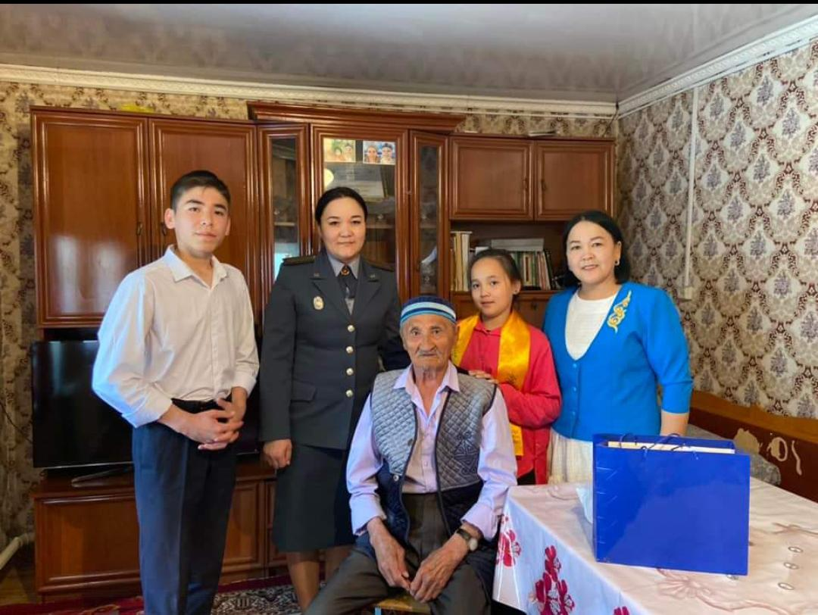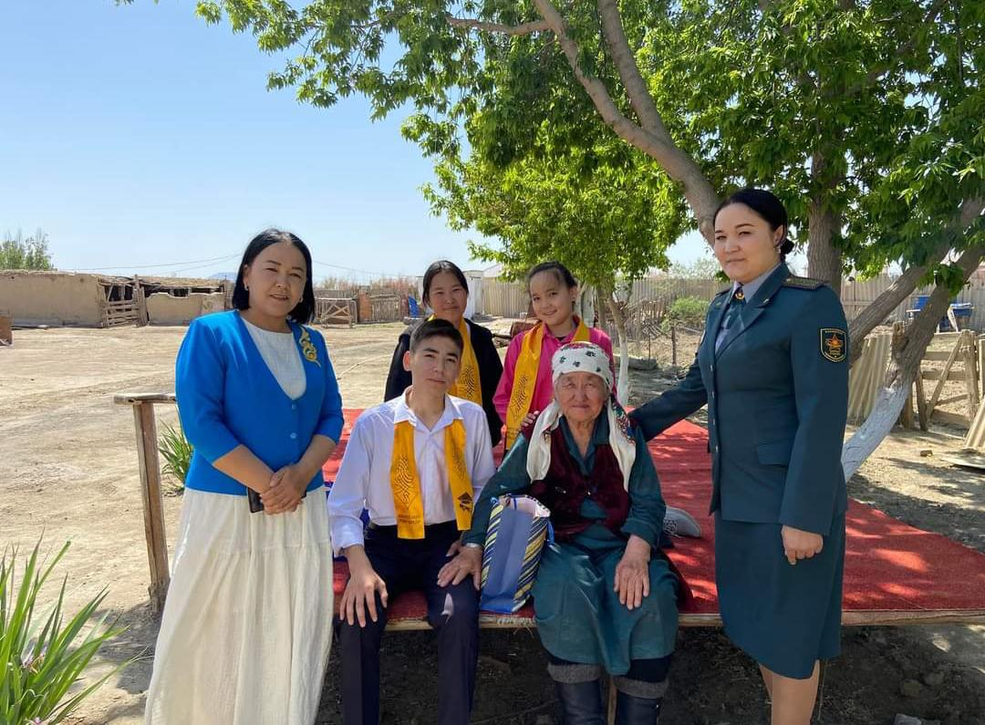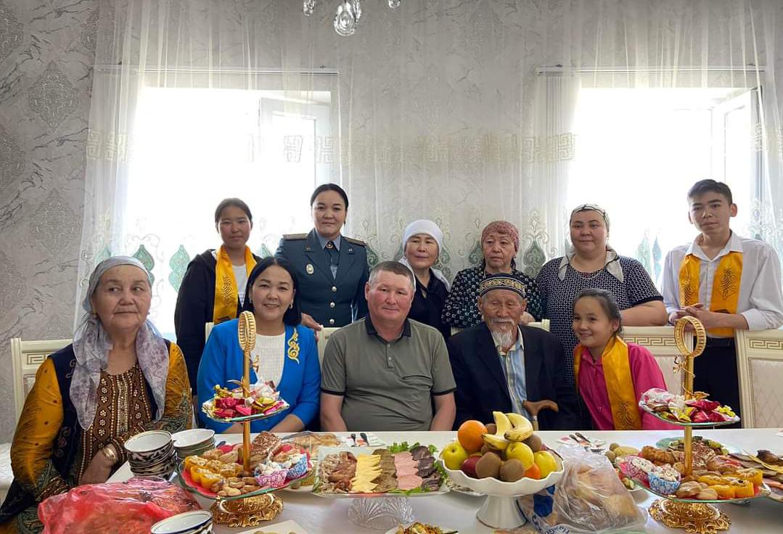
N 268 мектеп-лицейінде Жас Ұлан ұйымының оқушыларымен Сыр елінің тарихын насихаттау мақсатында «Туған өлке тарихы» атты қала музейлерімен көрікті орындарға тарихи-танымдық экскурсиялық саяхат ұйымдастырды. Сыр өңірінің ескерткіштерінің маңызы, құндылығы жайлы мәлімет алып, көне жәдігерлерді көзбен көріп, ерекше әсер алды
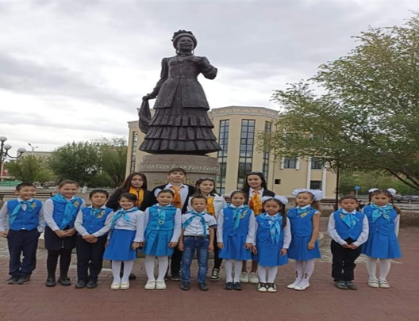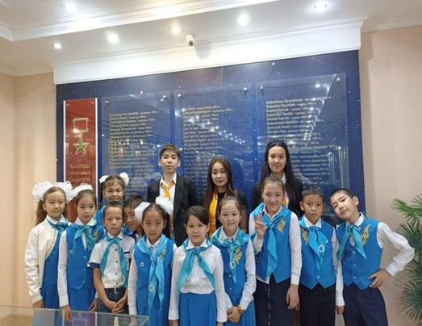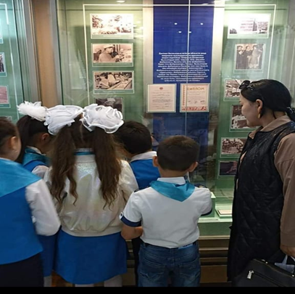
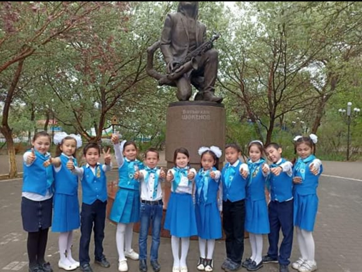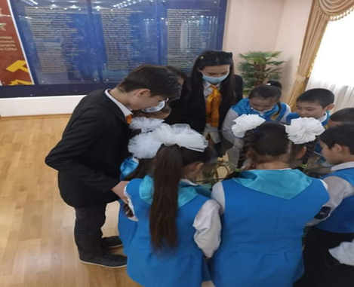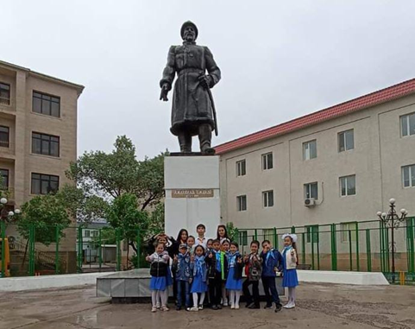
Кітапты, әсіресе оқулықты күтіп ұстау – әр оқырманның парызы. 2022 жылдың 06 сәуір күні мектебімізде оқулықтарды сақтап қалу және олардың тұтастығын тексеру мақсатында мектеп ұйым мүшелерімен бірлесіп 1–11 сыныптарда “Оқулықты күтіп ұста” рейд жұмыстарын жүргізді. Жалпымектептік рейд қорытындысы бойынша мектептегі кітап қорының жағдайы жақсы.
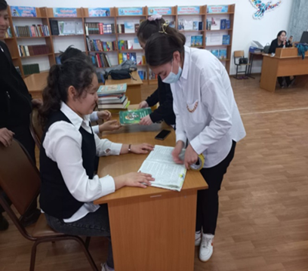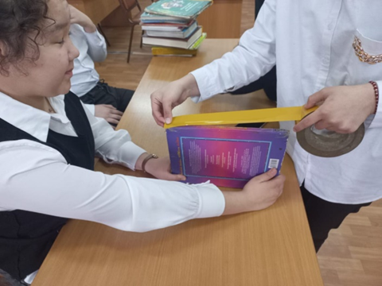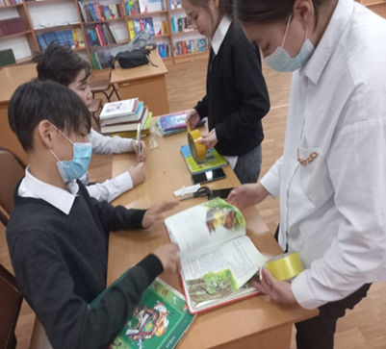

Тәлімгер: Рахманкулова Набат

